ЕДИНАЯ СИСТЕМА ИДЕНТИФИКАЦИИ И АУТЕНТИФИКАЦИИ

(ЕСИА)

РЕГЛАМЕНТ ЕДИНОЙ СИСТЕМЫ ИДЕНТИФИКАЦИИ И АУТЕНТИФИКАЦИИ

(РЕГЛАМЕНТ ИНФОРМАЦИОННОГО ВЗАИМОДЕЙСТВИЯ

УЧАСТНИКОВ С ОПЕРАТОРОМ ЕСИА И ОПЕРАТОРОМ ЭКСПЛУАТАЦИИ ИНФРАСТРУКТУРЫ ЭЛЕКТРОННОГО ПРАВИТЕЛЬСТВА)

Версия 2.46

Москва 2024

Аннотация

Настоящий документ представляет собой регламент взаимодействия заявителей с Министерством цифрового развития, связи и массовых коммуникаций Российской Федерации (далее – Минцифры России) и оператором эксплуатации инфраструктуры электронного правительства (далее – ИЭП) при организации информационно-технологического взаимодействия информационных систем с использованием федеральной государственной информационной системы «Единая система идентификации и аутентификации в инфраструктуре, обеспечивающей информационно-технологическое взаимодействие информационных систем, используемых для предоставления государственных и муниципальных услуг   
в электронной форме» (далее – ЕСИА). Регламент разработан в соответствии с пунктом 4 Правил присоединения информационных систем организаций к инфраструктуре, обеспечивающей информационно-технологическое взаимодействие информационных систем, используемых для предоставления государственных и муниципальных услуг и исполнения государственных и муниципальных функций в электронной форме, утвержденных постановлением Правительства Российской Федерации от 22.12.2012 № 1382.

Неотъемлемой частью данного Регламента являются:

* Методические рекомендации по использованию ЕСИА;
* Методические рекомендации по интеграции с REST API Цифрового профиля;
* Сценарии использования инфраструктуры Цифрового профиля.

Документ описывает распространенные задачи заявителей, порядок направления обращений в Минцифры России и оператору эксплуатации ИЭП и регламентирует сценарии решения этих обращений.

Также документ содержит формы заявок, необходимых заявителям в процессе формирования обращения. Формы заявок содержатся в приложениях к настоящему регламенту.

Содержание

Обозначения и сокращения 10

Термины и определения 12

1 Введение 14

2 Нормативные ссылки 17

3 Коммуникации участников 19

4 Регистрация органа/организации в ЕСИА 20

4.1 Описание процесса 20

5 Порядок изменения данных органа/организации в ЕСИА 22

5.1 Описание процесса 22

5.2 Схема процесса 23

5.3 Шаги процесса 23

6 Порядок создания записи регистра информационных систем в ЕСИА 28

6.1 Предусловие процесса 28

6.2 Описание процесса 28

7 Порядок изменения данных ИС в ЕСИА 29

7.1 Предусловие процесса 29

7.2 Описание процесса 29

7.3 Схема процесса 29

7.4 Шаги процесса 30

8 Порядок удаления записи ИС из ЕСИА 35

8.1 Предусловие процесса 35

8.2 Схема процесса 35

8.3 Шаги процесса 36

9 Порядок подключения ИС к тестовой среде ЕСИА 39

9.1 Предусловие процесса 39

9.2 Схема процесса 40

9.3 Шаги процесса 41

9.4 Требования к прикладываемым файлам 48

10 Порядок согласования подключения ИС к промышленной среде ЕСИА 50

10.1 Предусловие процесса 50

10.2 Схема процесса 54

10.3 Шаги процесса 55

10.4 Требования к прикладываемым файлам 65

11 Порядок согласования изменений параметров подключения ИС к ЕСИА 66

11.1 Предусловие процесса 66

11.2 Схема процесса 66

11.3 Шаги процесса 67

11.4 Требования к прикладываемым файлам 72

12 Порядок согласования права использования ЕСИА и создания записи регистра органов и организаций, имеющих право создания (замены) и выдачи ключа ПЭП 73

12.1 Предусловие процесса 73

12.2 Схема процесса 74

12.3 Шаги процесса 74

12.4 Условия использования ЕСИА с целью создания (замены) и выдачи ключа ПЭП 79

13 Порядок внесения записи в технический регистр хранения информации о выданных аккредитованными удостоверяющими центрами квалифицированных сертификатов ключей проверки электронной подписи 83

13.1 Предусловие процесса 83

13.2 Описание процесса 83

13.3 Схема процесса 83

13.4 Шаги процесса 84

14 Порядок создания (изменения) перечня центров обслуживания органа и организации, имеющей право создания (замены) и выдачи ключа простой электронной подписи 87

15 Порядок обработки обращений граждан в службу технической поддержки ЕПГУ на недобросовестную работу Центров обслуживания, производящих процедуру регистрации, восстановления доступа и подтверждения личности пользователей ЕСИА 90

Приложение А Форма заявки на изменение данных органа/организации В ЕСИА 94

Приложение Б Форма заявки на изменение данных ИС в ЕСИА 95

Приложение В Форма заявки на удаление записи ИС из ЕСИА 96

Приложение Г Форма заявки на подключение ИС к тестовой/промышленной ЕСИА 97

Приложение Д Форма заявки на изменение параметров подключения ИС к ЕСИА 101

Приложение Е Форма заявки на согласование права использования ЕСИА и создание записи регистра органов и организаций, имеющих право создания (замены) и выдачи ключа ПЭП 103

Приложение Ж Форма заявки на внесение записи в технический регистр хранения информации о выданных аккредитованными удостоверяющими центрами квалифицированных сертификатов ключа проверки электронной подписи (КЭП) 104

Приложение З Форма заявления на предоставление услуг ЕСИА 105

**Таблица изменений**

| **Версия** | **Дата** | **Автор** | **Изменение** |
| --- | --- | --- | --- |
| 1.0 | – | – | Документ создан |
| 2.0 | – | – | Создана новая версия документа в рамках развития ЕСИА  в 2013 г. |
| 2.1 | – | – | Внесены исправления в документ:   * уточнено требование о необходимости загружать данные органа/организации в ФРГУ; * добавлено требование о необходимости регистрации ИС  в СМЭВ в целях использования программного интерфейса по регистрации пользователей ЕСИА; * уточнен порядок регистрации ИС операторами ИС, включенными в регистр юридических лиц ЕСИА  (и не включенных в регистр органов и организаций) |
| 2.2 | – | – | Внесены исправления в документ:   * уточнены требования к регистрации центров обслуживания Операторов выдачи ключа ПЭП |
| 2.3 | – | – | Внесены исправления в документ, связанные с необходимостью проводить идентификацию кредитными и страховыми организациями (во исполнение Федерального закона Российской Федерации от 5 мая 2014 г. № 110-ФЗ «О внесении изменений в отдельные законодательные акты Российской Федерации» и Федерального закона от 4 июня 2014 г. № 149-ФЗ «О внесении изменений в Закон Российской Федерации  «Об организации страхового дела в Российской Федерации»  и отдельные законодательные акты Российской Федерации») |
| 2.4 | – | – | Разделены заявки на подключение к тестовой среде ЕСИА (Приложение Е) и промышленной среде ЕСИА (Приложение М), изменен порядок взаимодействия в рамках регламента, сокращены регламентные сроки исполнения заявок |
| 2.5 | – | – | Внесены исправления в документ, связанные с переходом  от подачи заявок на регистрацию органа/организации в ЕСИА по электронной почте в пользу заявок в электронном виде  в соответствии с требованиями Приказа Минкомсвязи России  от 13 апреля 2012 г. № 107. Из Регламента исключена заявка  на создание органа/организации в ЕСИА |
| 2.6 | – | – | В формы заявок на подключение ИС к промышленной среде ЕСИА и заявки на изменение параметров подключения ИС добавлен необязательный блок «Данные о публичных системных группах ИС».  Из Регламента исключена заявка на Регистрацию ИС в ЕСИА |
| 2.7 | – | – | Добавлены пункты, определяющие порядок согласования права использования Единого сервиса упрощенной идентификации  и права использования веб-приложения «Центр обслуживания» |
| 2.8 | – | – | Отменена обязательность отправки оригиналов заявок  на почтовый адрес Минкомсвязи России в случае отправки заявки в виде скан-копии без подписания КЭП. Разрешена возможность получать доступ к веб-приложению «Центр обслуживания» для юридических лиц |
| 2.9 | – | – | Документ дополнен информацией о блокировке Центров обслуживания и ограничениях таких Центров. Внесены изменения  в формы заявок в Приложениях Е, Ж, К, Л, М, Н – скорректирован перечень интерфейсов, к которым запрашивается доступ |
| 2.10 | – | – | Уточнен порядок подключения к тестовой среде ЕСИА  в Таблице 1 и пункте 9 Регламента |
| 2.11 | – | – | В Таблицу 1 добавлен сценарий подключения к промышленной и тестовой средам ЕСИА для обеспечения возможности импорта в ЕСИА учетных записей других ИС |
| 2.12 | – | – | Изменен адрес единой точки входа для отправки обращений заявителей в адрес Минкомсвязи России. Новый адрес: sd@sc.minsvyaz.ru.  Запланировано прекращение поддержки протокола SAML 2.0 для интеграции с ЕСИА с 01 января 2018 г. Запрещено подключение по протоколу SAML 2.0 и по протоколу OAuth 2.0 / OpenID Connect одновременно |
| 2.13 | – | – | В Таблице 1 уточнен порядок получения доступа к сервису импорта в ЕСИА учетных записей других ИС |
| 2.14 | – | – | Отменена необходимость получения организацией отдельного доступа к веб-приложению «Центр обслуживания ЕСИА». Теперь доступ предоставляется автоматически  при согласовании права использования ЕСИА и обеспечении включения организации в регистр органов и организаций, имеющих право создания (замены) и выдачи ключа ПЭП согласно п. 12 Регламента |
| 2.15 | – | – | Обновлено описание процесса регистрации органа/организации в ЕСИА (п. 4.1 Регламента) |
| 2.16 | – | – | Из Регламента исключена возможность подключения к ЕСИА  с целью идентификации и аутентификации пользователей подключаемой системы по протоколу SAML 2.0. Объединены формы заявок на подключение информационных систем  для государственных и негосударственных учреждений |
| 2.17 | – | – | Из Регламента исключена информация о добавлении логотипов для информационных систем с публичными группами доступа |
| 2..18 | – | – | Исправлена ошибка в форме заявки на подключение  к промышленной ЕСИА (Приложение М) |
| 2.19 | – | – | Уточнены условия использования ЕСИА с целью создания (замены) и выдачи ключи простой электронной подписи,  в частности, права оператора ИС – Минкомсвязи России |
| 2.20 | – | – | Исправлены опечатки |
| 2.21 | – | – | Изменены ссылки на документацию ЕСИА |
| 2.22 | – | – | Удален устаревший раздел по решению инцидентов. Внесены правки в раздел о порядке обработки обращений граждан  в службу технической поддержки ЕПГУ на недобросовестную работу ЦО |
| 2.23 | – | – | Добавлено примечание в п.12.1 Предусловие процесса |
| 2.24 | – | – | В Приложение Е – добавлена возможность выбора среды  для выполнения операции (тестовой/промышленной)  Добавлена новая заявка на выдачу организации права регистрировать сертификаты Приложение М (КЭП) |
| 2.25 | – | – | В таблицу с терминами и сокращениями добавлена расшифровка аббревиатуры СТП |
| 2.26 | – | – | Обновлено описание процесса обработки обращений граждан  в СТП в п.15 |
| 2.27 | – | – | В п.12.4 добавлена информация о требованиях ФСБ России/ФСТЭК России к организации рабочих мест |
| 2.28 | – | – | Добавлено описание процесса подачи заявки – Приложение М |
| 2.29 | – | – | Скорректировано оглавление |
| 2.30 | – | – | Скорректирован раздел 10 |
| 2.31 | – | – | Добавление описания логотипа ИС – Приложение Е |
| 2.32 | – | – | Добавлено Приложение П.  Скорректировано описание 1.d в п.12.4.  Обновлено оглавление |
| 2.33 | – | – | Исправлены опечатки по тексту |
| 2.34 | – | – | Скорректирована информация по использованию сертификатов по ГОСТ-2012 |
| 2.35 | 03.08.2021 | – | Добавлен столбец «Дата» в таблицу изменений. Обновлена таблица терминов и сокращений. В основном тексте сокращенное наименование ведомства «Минкомсвязи России» обновлено на «Минцифры России». Исправлены опечатки, форматирование.  В подраздел 12.4 п.7 добавлено требование по хранению логов в ЦО через СМЭВ3 |
| 2.36 | 21.12.2021 | – | Изменен адрес единой точки входа для отправки обращений заявителей на sd@sc.digital.gov.ru |
| 2.37 | 07.02.2022 | – | Исключена информация об изменении параметров подключения по SAML 2.0 |
| 2.38 | 15.04.2022 | – | Исключено Приложение О по требованию Министерства цифрового развития, связи и массовых коммуникаций Российской Федерации.  Исключен п.13 Порядок согласования права использования единого сервиса упрощенной идентификации.  Исключен п.5 таблицы 1 «Подключиться к Единому сервису упрощенной идентификации в промышленной и тестовой средах (только для субъектов исполнения Федерального закона 115-ФЗ «О противодействии легализации (отмыванию) доходов, полученных преступным путем, и финансированию терроризма»)» |
| 2.39 | 03.06.2022 | Сапронов П.В. | Скорректировано форматирование в соответствии  с ГОСТ Р 2.105-2019 |
| 2.40 | 16.05.2023 | Сапронов П.В. | Устранены технические ошибки, «Пенсионный фонд России» заменен на «Социальный фонд России», «scope» заменен  на «область доступа (scope)» |
| 2.41 | 04.08.2023 | Пальчикова Е.А. | В таблицы 8, 11, 14 добавлен шаг выдачи/отзыва разрешения на использование механизма получения и обмена маркеров обновления.  В Приложение Г и Приложение Д добавлен пункт с разрешением на использование механизма получения и обмена маркеров обновления |
| 2.42 | 18.10.2023 | Шипилова А.А. | В разделе 12.4 скорректирована информация о форме заявления – Приложение З |
| 2.43 | 24.01.2024 | Чижевский И.Е. | Внесены положения о необходимости применения средств криптографической защиты информации, а также предоставлении информации о применяемом решении. Также внесены уточнения в части подключения ИС через API Gateway |
| 2.44 | 02.04.2024 | Шустров Ю. М. | Внесены дополнения по основаниям для отключения/блокирования доступа ИС участника взаимодействия к продуктивной среде ЕСИА. Внесены изменения в форму заявки на подключение ИС к <тестовой/промышленной> ЕСИА с целью использования программных интерфейсов ЕСИА для идентификации и аутентификации заявителей (подраздел10.1 и Приложение Г) |
| 2.45 | 03.04.2024 | Шаркова М.С. | В разделах 9, 10, 11 скорректирована информация о целях подключения. В Приложения Г, Д добавлены цели подключения |
| 2.46 | 04.04.2024 | Киселева М.И. | Скорректировано форматирование, исправлены некорректные ссылки и опечатки |

Обозначения и сокращения

| **Обозначение / сокращение** | **Полное наименование / описание** |
| --- | --- |
| БГИР | Базовый государственный информационный ресурс |
| ДУЛ | Документ, удостоверяющий личность |
| ЕПГУ | Федеральная государственная информационная система «Единый портал государственных и муниципальных услуг (функций)» |
| ЕСИА | Федеральная государственная информационная система «Единая система идентификации и аутентификации в инфраструктуре, обеспечивающей информационно-технологическое взаимодействие информационных систем, используемых для предоставления государственных  и муниципальных услуг в электронной форме» |
| ИНН | Идентификационный номер налогоплательщика |
| ИП | Индивидуальный предприниматель |
| ИС | Информационная система заявителя |
| КЭП (усиленная квалифицированная электронная подпись) | Электронная подпись, обладающая дополнительными признаками защищенности: ключом проверки и подтвержденными средствами электронной подписи (ч. 4 ст. 5 Федерального закона «Об электронной подписи») |
| ОГВ | Орган государственной власти |
| ОГРН | Основной государственный регистрационный номер |
| ПО | Программное обеспечение |
| ПЭП | Простая электронная подпись |
| Реестр сведений о доверенностях | Единый реестр сведений о машиночитаемых доверенностях, размещенный в инфраструктуре ЕСИА |
| СМЭВ | Федеральная государственная информационная система «Единая система межведомственного электронного взаимодействия» |
| СНИЛС | Страховой номер индивидуального лицевого счета застрахованного лица  в системе персонифицированного учета Социального фонда России |
| СТП | Служба технической поддержки |
| СЦ | Федеральная государственная информационная система «Федеральный Ситуационный Центр Электронного Правительства», доступен по адресу https://sc.digital.gov.ru |
| УЗ | Учетная запись |
| УЛ | Уполномоченное лицо, наделенное правом от лица организации формировать и направлять заявки в целях подключения к инфраструктуре, обеспечивающей информационно-технологическое взаимодействие информационных систем, используемых для предоставления государственных и муниципальных услуг и исполнения государственных и муниципальных функций в электронной форме |
| ФИО | Фамилия, имя, отчество |
| ФРГУ | Федеральная государственная информационная система «Федеральный реестр государственных и муниципальных услуг» |
| ЦО | Центр обслуживания |
| Шлюзовой модуль | Компонент, обеспечивающий взаимодействие ИС коммерческой организации с ЕСИА и ЕПГУ, прошедший сертификационные исследования по требованиям информационной безопасности ФСТЭК России в соответствии с Положением о системе сертификации средств защиты информации, утвержденным приказом ФСТЭК России от 03.04.2018 № 55 |
| ЮЛ | Юридическое лицо |
| API Gateway | См. Шлюзовой модуль |
| OAuth 2.0 | Открытый протокол авторизации |
| REST (Representational State Transfer, передача состояния представления) | Архитектурный стиль взаимодействия компонентов распределенного приложения в сети. REST представляет собой согласованный набор ограничений, учитываемых при проектировании распределенной гипермедиа-системы. То есть REST – это набор принципов и ограничений взаимодействия клиента и сервера в сети Интернет, использующий существующие стандарты (протокол HTTP, стандарт построения URL, форматы данных JSON и XML) в ходе взаимодействия |
| SAML (Security Assertion Markup Language) | Язык разметки декларации безопасности – открытый стандарт обмена данными аутентификации и авторизации между участниками, в частности, между поставщиком учетных записей (identity provider) и поставщиком сервиса |
| URL (Uniform Resource Locator, единый указатель ресурса) | Стандартизированный способ записи адреса ресурса в сети Интернет |
| XML (eXtensible Markup Language, расширяемый язык разметки) | Язык для создания структурированных машиночитаемых документов |

Термины и определения

| **Термин** | **Определение** |
| --- | --- |
| Администратор профиля государственной организации | Уполномоченное должностное лицо заявителя, которое является пользователем ЕСИА и обладает полномочиями по ведению профиля государственной организации в ЕСИА |
| Заявитель | Орган или организация, определенные пунктом 2 постановления Правительства Российской Федерации от 22 декабря 2012 г. № 1382 «О присоединении информационных систем организаций к инфраструктуре, обеспечивающей информационно-технологическое взаимодействие информационных систем, используемых для предоставления государственных и муниципальных услуг и исполнения государственных и муниципальных функций в электронной форме» |
| Метаданные | Специальный файл, описывающий конфигурационные данные ИС. Для описания используется язык XML |
| Область доступа (scope) | Тип данных, к которым система-клиент намерена получить доступ). Перечень актуальных и устаревших областей доступа приведен в настоящем документе (<https://digital.gov.ru/ru/documents/6186/>) |
| Оператор выдачи ключа ПЭП | Орган или организация, обладающая правом создания (замены) и выдачи ключа ПЭП в соответствии с постановлением Правительства Российской Федерации от 25 января 2013 г. № 33 «Об использовании простой электронной подписи при оказании государственных и муниципальных услуг» |
| Оператор ЕСИА | Министерство цифрового развития, связи и массовых коммуникаций Российской Федерации |
| Оператор ИС | Орган, организация или лицо, ИС которых зарегистрирована или регистрируется в регистре информационных систем ЕСИА |
| Оператор эксплуатации ИЭП (Единый национальный оператор инфраструктуры электронного правительства) | Исполнитель работ по эксплуатации инфраструктуры электронного правительства – ПАО «Ростелеком» в  соответствии с распоряжением Правительства Российской Федерации от 15 октября 2009 г. №1475-р |
| Пользователь ЕСИА | Пользователь информационно-телекоммуникационной сети Интернет, зарегистрированный в ЕСИА в качестве физического лица. Может иметь роли индивидуального предпринимателя, сотрудника юридического лица, должностного лица государственного учреждения |
| Поставщик услуг | ИС, интегрированная с ЕСИА и осуществляющая предоставление пользователям ЕСИА данных и услуг, в частности, государственных и муниципальных услуг в электронной форме |
| Регламент | Регламент взаимодействия участников информационного взаимодействия  с оператором ЕСИА и оператором инфраструктуры электронного правительства при организации информационно-технологического взаимодействия информационных систем с использованием ЕСИА |
| Специалист центра обслуживания | Сотрудник оператора выдачи ключа ПЭП, осуществляющий подтверждение личности пользователей ЕСИА |
| Участник информационного взаимодействия | Орган или организация имеющая право использования ЕСИА  в соответствии с требованиями действующих нормативных правовых актов |
| Учетная запись (УЗ) | Набор сведений о пользователе, организации или информационной системе, хранимый в ЕСИА в электронном виде |
| Центр обслуживания (ЦО) | Центр обслуживания органа или организации, имеющей право создания (замены) и выдачи ключа ПЭП. В Центре обслуживания специалистами осуществляется регистрация и/или подтверждение личности пользователей ЕСИА |
| Цифровой профиль (ЦП) | Инфраструктура, функционирующая в рамках ЕСИА, обеспечивающая доступ физических лиц, юридических лиц, индивидуальных предпринимателей к имеющимся в распоряжении государственных органов и органов местного самоуправления сведениям и документам, используемым для предоставления государственных и муниципальных услуг, исполнения государственных и муниципальных функций, и к сведениям, сформированным в результате их оказания и исполнения и содержащимся в государственных и муниципальных информационных системах, а также доступ организаций к необходимым сведениям о физическом лице, юридическом лице, индивидуальном предпринимателе |

# Введение

Регламент взаимодействия заявителей с Министерством цифрового развития, связи и массовых коммуникаций Российской Федерации и оператором эксплуатации ИЭП при организации информационно-технологического взаимодействия ИС с использованием единой системы идентификации и аутентификации (далее – Регламент) предназначен для формализации ответственности участников, задействованных в обеспечении и поддержании процессов в рамках информационно-технологического взаимодействия ИС с использованием ЕСИА, и сроков их исполнения.

В таблице 1 описаны некоторые распространенные задачи заявителей   
и сценарии их решения, регламентируемые данным документом.

Таблица – Основные задачи заявителей

| **№** | **Задача** | **Шаги** |
| --- | --- | --- |
|  | Зарегистрировать учетную запись ОГВ | Зарегистрировать ОГВ согласно п. 4 Регламента[1]. |
|  | Подключиться к ЕСИА с целью идентификации и аутентификации пользователей своей системы (авторизация через Госуслуги) | * зарегистрировать в промышленной среде ЕСИА орган/организацию согласно п. 4 Регламента; * зарегистрировать в промышленной ЕСИА ИС согласно п. 6 Регламента; * подключить ИС к тестовой среде ЕСИА согласно п. 9 Регламента и произвести интеграцию с тестовой средой ЕСИА[2]; * Обращаем внимание на то, что регистрация ИС в тестовой среде ЕСИА и загрузка сертификата ИС в профиль системы выполняется сотрудниками СТП в рамках выполнения заявки на подключение; * подключить ИС к промышленной среде ЕСИА согласно п. 10 Регламента |
|  | Подключиться к ЕСИА с целью внесения информации о выданных аккредитованными удостоверяющими центрами квалифицированных сертификатов ключа проверки электронной подписи (только для удостоверяющих центров) | * зарегистрировать удостоверяющий центр в ЕСИА согласно п. 4 Регламента; * зарегистрировать ИС в промышленной ЕСИА согласно п. 6 Регламента; * подключить ИС к тестовой среде ЕСИА согласно п. 9 Регламента и провести интеграцию с тестовой средой ЕСИА.   Обращаем внимание на то, что регистрация ИС в тестовой среде ЕСИА и загрузка сертификата ИС в профиль системы выполняется сотрудниками СТП в рамках выполнения заявки;   * подключить ИС к промышленной среде ЕСИА согласно п. 9.4 Регламента |
|  | Подключиться к промышленной и тестовой среде ЕСИА для регистрации пользователей ЕСИА в Центрах обслуживания | * зарегистрировать орган/организацию согласно п. 4 Регламента; * зарегистрировать ИС согласно п. 6 Регламента; * получить согласование права использования ЕСИА и обеспечить включение своей организации в регистр органов и организаций, имеющих право создания (замены) и выдачи ключа ПЭП согласно п. 12 Регламента; * зарегистрировать свои центры обслуживания согласно п. 13 Регламента.   Обращаем внимание на то, что в рамках выполнения заявки на предоставление доступа к сервису выдачи ПЭП, организация получает доступ к сервисам как в промышленной,  так и в тестовой средах, а также получает инструкцию по работе с сервисом в тестовой среде. Подача заявок на подключение в соответствии с п. 9, 10 Регламента не требуется |
|  | Подключиться к промышленной и тестовой среде ЕСИА для обеспечения возможности импорта в ЕСИА учетных записей других ИС | * зарегистрировать в промышленной среде ЕСИА орган/организацию согласно п. 4 Регламента; * зарегистрировать в промышленной среде ЕСИА ИС согласно п. 6 Регламента; * получить согласование права использования ЕСИА и обеспечить включение своей организации в регистр органов и организаций, имеющих право создания (замены) и выдачи ключа ПЭП согласно п. 12 Регламента; * подключить ИС к тестовой среде ЕСИА согласно п. 9 Регламента[3] и произвести интеграцию с тестовой средой ЕСИА[4]; * подключить ИС к промышленной среде ЕСИА согласно п. 9.4 Регламента[5].   Обращаем внимание на то, что регистрация ИС в тестовой среде ЕСИА и загрузка сертификата ИС в профиль системы выполняется сотрудниками СТП в рамках выполнения заявки на подключение |

Для заявителей, зарегистрировавших учетную запись ОГВ и обеспечивших подключение своих ИС к ЕСИА, Регламентом предусмотрены процедуры изменения данных учетных записей ОГВ и ИС, а также изменения параметров подключения ИС   
к ЕСИА.

Актуализация Регламента взаимодействия будет проводиться Минцифры России по мере необходимости.

Минцифры России оставляет за собой право изменения Регламента взаимодействия в одностороннем порядке без согласования с участниками.

# Нормативные ссылки

При разработке Регламента были использованы нормы, требования и рекомендации, приведенные в следующих законодательных, нормативно-правовых и иных актах:

* Закон Российской Федерации от 27 ноября 1992 г. № 4015-I «Об организации страхового дела в Российской Федерации»;
* Федеральный закон от 27 июля 2010 г. № 210-ФЗ «Об организации предоставления государственных и муниципальных услуг»;
* Федеральный закон от 6 апреля 2011 г. № 63-ФЗ «Об электронной подписи»;
* Федеральный закон от 7 августа 2001 г. № 115-ФЗ «О противодействии легализации (отмыванию) доходов, полученных преступным путем,   
  и финансированию терроризма»;
* Федеральный закон от 27 июня 2011 г. № 161-ФЗ «О национальной платежной системе»;
* Государственная программа Российской Федерации «Информационное общество», утвержденная постановлением Правительства Российской Федерации от 15 апреля 2014 г. № 313;
* Постановление Правительства Российской Федерации от 28 ноября 2011 г. № 977 «О федеральной государственной информационной системе «Единая система идентификации и аутентификации в инфраструктуре, обеспечивающей информационно-технологическое взаимодействие информационных систем, используемых для предоставления государственных и муниципальных услуг   
  в электронной форме»;
* Постановление Правительства Российской Федерации от 9 февраля 2012 г. № 111 «Об электронной подписи, используемой органами исполнительной власти и органами местного самоуправления при организации электронного взаимодействия между собой, о порядке ее использования, а также   
  об установлении требований к обеспечению совместимости средств электронной подписи»;
* Постановление Правительства Российской Федерации от 25 января 2013 г. № 33 «Об использовании простой электронной подписи при оказании государственных и муниципальных услуг»;
* Постановление Правительства Российской Федерации от 10 июля 2013 г. № 584 «Об использовании федеральной государственной информационной системы «Единая система идентификации и аутентификации в инфраструктуре, обеспечивающей информационно-технологическое взаимодействие информационных систем, используемых для предоставления государственных   
  и муниципальных услуг в электронной форме»;
* Распоряжение Правительства Российской Федерации от 15 октября 2009 г. № 1475-р «Об определении ОАО «Ростелеком» единственным исполнителем работ по эксплуатации инфраструктуры электронного правительства – единым национальным оператором инфраструктуры электронного правительства»;
* Постановление Правительства Российской Федерации от 8 июня 2011 г. № 451 «Об инфраструктуре, обеспечивающей информационно-технологическое взаимодействие информационных систем, используемых для предоставления государственных и муниципальных услуг в электронной форме»;
* Постановление Правительства Российской Федерации от 23 июня 2021 г. № 963 «Об утверждении Правил межведомственного информационного взаимодействия при предоставлении государственных и муниципальных услуг, в том числе рекомендуемых правил организации межведомственного информационного взаимодействия между исполнительными органами государственной власти субъектов Российской Федерации и (или) органами местного самоуправления, и признании утратившими силу некоторых актов Правительства Российской Федерации и отдельных положений некоторых актов Правительства Российской Федерации»;
* Приказ Минкомсвязи России от 13 апреля 2012 г. № 107 «О федеральной государственной информационной системе «Единая система идентификации   
  и аутентификации в инфраструктуре, обеспечивающей информационно-технологическое взаимодействие информационных систем, используемых   
  для предоставления государственных и муниципальных услуг в электронной форме».

# Коммуникации участников

Коммуникации по обращениям заявителей в рамках процедур, описанных в данном Регламенте, а также обращения по возникшим инцидентам в функционировании ЕСИА осуществляются с помощью:

* Личного кабинета Ситуационного центра ‒ https://sc.digital.gov.ru;
* Электронной почты ‒ sd@sc.digital.gov.ru;

Все заявки, отправляемые на единый адрес электронной почты, если иное не определено Регламентом, направляются в виде скан-копий или в виде электронных заявок, подписанных КЭП подписанта заявки. Обращения, направляемые на единый адрес электронной почты, должны содержать контактные данные уполномоченных лиц, которые при необходимости могут оказать консультативную помощь по вопросам, связанным с содержанием этих обращений.

Функциональность Личного кабинета СЦ предоставляет возможность Участнику информационного взаимодействия направлять обращения Оператору эксплуатации ИЭП по регламентированным процедурам. Каждому обращению, направленному из Личного кабинета, СЦ присваивает уникальный регистрационный номер. Каждое обращение, направленное из Личного кабинета, подписывается ПЭП Уполномоченного сотрудника Участника информационного взаимодействия ЕСИА.

Уполномоченный сотрудник Участника информационного взаимодействия может просматривать в Личном кабинете СЦ перечень всех поданных им обращений, а также отслеживать их статус.

# Регистрация органа/организации в ЕСИА

## Описание процесса

Для использования возможностей ЕСИА органу/организации необходимо зарегистрировать учетную запись органа/организации. В результате этой операции в системе создается профиль организации, к которому можно присоединять сотрудников организации и ИС, управлять настройками интеграции с ЕСИА.

Обращаем внимание, что если организация не является государственным учреждением[6], то такая организация регистрируется самостоятельно в соответствии   
с Руководством пользователя ЕСИА[7], а не в описанном в данном разделе порядке.

Для создания учетной записи органа/организации в ЕСИА заявителю необходимо соблюсти следующие условия:

* Заявителем регистрации должно являться лицо, которое может действовать от имени органа/организации без доверенности (например, руководитель органа или организации);
* Заявитель должен быть зарегистрирован в ЕСИА и иметь подтвержденную учетную запись физического лица[8];
* Заявитель должен иметь квалифицированный сертификат ключа проверки электронной подписи, выданный на его имя и содержащий сведения о регистрируемом органе/организации;
* орган/организация не должны быть уже зарегистрированы в ЕСИА в качестве юридического лица[9].

Регистрация организации/органа государственной власти осуществляется путем направления электронной заявки в ЕСИА[10].

Информация из полей электронной заявки проходит автоматическую проверку достоверности с использованием БГИР. После этого электронная заявка органа/организации направляется уполномоченному сотруднику организации, подтверждающей статус органов/организаций[11], в соответствии с требованием Приказа Минкомсвязи России   
от 13 апреля 2012 г. № 107. Напоминаем, что уполномоченный сотрудник организации, подтверждающей статус органов/организаций, с использованием КЭП должностного лица регистрирует орган или организацию в регистре органов и организаций, и заявителя в регистре должностных лиц органов и организаций с полномочиями по администрированию профиля органа или организации путем согласования полученной им электронной заявки   
в интерфейсе ЕСИА.

Время проверки электронной заявки уполномоченным сотрудником организации, подтверждающей статус органов/организаций, не должно превышать 3 рабочих дней[12].

# Порядок изменения данных органа/организации в ЕСИА

## Описание процесса

Орган/организация зарегистрирован в ЕСИА, к записи регистра предоставлен доступ.

Данные регистра органов и организаций меняются уполномоченным сотрудником заявителя на странице организации в Личном кабинете ЕСИА.

Обращение в Минцифры России для изменения записи регистра органа/организации необходимо исключительно в случаях:

* исправления ОГРН органа/организации в профиле ЕСИА (на случай,   
  если заявитель допустил ошибку в ОГРН в заявке на регистрацию органа/организации в ЕСИА);
* включения государственного учреждения в регистр органов и организаций, в случае, если орган или организация была зарегистрирована в ЕСИА в регистре юридических лиц.

## Схема процесса

Схема процесса представлена на рисунке 1.

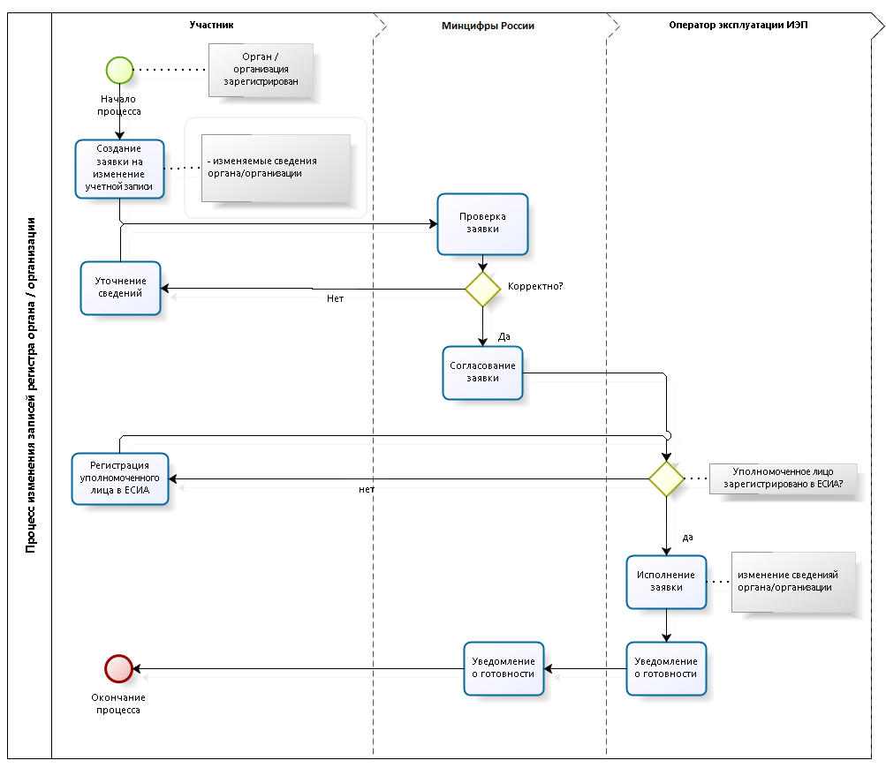

Рисунок – Схема процесса

## Шаги процесса

Шаги процесса описаны в таблице 2.

Таблица – Шаги процесса

| **№** | **Шаг** | **Процесс** | **Входные артефакты** | **Выходные артефакты** | **Срок  исполнения** | **Ответственный исполнитель** |
| --- | --- | --- | --- | --- | --- | --- |
|  | Отправка заявки | Создание заявки  на изменение данных органа/организации в ЕСИА[13] |  | Заявка на изменение данных органа/организации  в ЕСИА. Адрес отправителя заявки | – | Заявитель |
|  | Получение и регистрация заявки | На адрес Минцифры России поступило официальное письмо на фирменном бланке организации, заверенное печатью организации, с приложением заявки на изменение данных органа/организации в ЕСИА | Заявка на изменение данных органа/организации  в ЕСИА.  Адрес отправителя заявки | Номер заявки и уведомление заявителю | 15 рабочих минут | Минцифры России |
|  | Проверка заявки | Минцифры России осуществляет проверку заявки на изменение данных органа/организации в ЕСИА (см. таблицу 3, проверка 1). При успешной проверке визирует его и отправляет оператору эксплуатации ИЭП | Заявка на изменение данных органа /организации в ЕСИА.  Сведения  об УЛ заявителя | Заявка на изменение данных органа/организации  в ЕСИА.  Сведения  об УЛ заявителя. Адрес отправителя заявки | 2 рабочих часа | Минцифры России |
|  | Проверка заявки | Оператор эксплуатации ИЭП осуществляет проверку заявки на изменение данных органа/организации в ЕСИА (см. таблицу 3, проверки 2, 3) | Заявка на изменение данных органа/организации  в ЕСИА.  Сведения  об УЛ заявителя. Адрес отправителя заявки | – | 1 рабочий день | Оператор эксплуатации ИЭП |
|  | Исполнение заявки | Оператор эксплуатации ИЭП:   * исправляет ОГРН органа организации и/или включает государственное учреждение в регистр органов/организаций; * направляет с контактного адреса оператора эксплуатации ИЭП на адрес Минцифры России уведомление об исполнении заявки на изменение данных органа/организации в ЕСИА | Заявка на изменение данных органа/организации  в ЕСИА.  Сведения  об УЛ заявителя | Уведомление Минцифры России об исполнении заявки | 3 рабочих дня | Оператор эксплуатации ИЭП |
|  | Уведомление заявителя | Минцифры России пересылает уведомление в адрес отправителя заявки | Уведомление об исполнении заявки | Уведомление об исполнении заявки | 15 рабочих минут | Минцифры России |
| Максимальное время выполнения процедуры (при соблюдении всеми участниками временных границ своих операций): 4 рабочих дня 2 часа 30 минут. | | | | | | |

Перечень проверок заявки на изменение данных органа/организации   
в ЕСИА приведен в таблице 3.

Таблица – Перечень проверок заявки на изменение данных органа/организации   
в ЕСИА

| **№** | **Контроль** | **Описание** | **Действия, если контроль пройден** | **Действия, если контроль не пройден** |
| --- | --- | --- | --- | --- |
|  | Оформление заявки | Проверяется, что в заявке на изменение данных органа/организации  в ЕСИА указаны обязательные реквизиты:   * полное наименование органа/организации; * ОГРН; * фамилия УЛ заявителя; * имя УЛ заявителя; * СНИЛС; * должность УЛ заявителя; * рабочий телефон УЛ заявителя; * адрес электронной почты УЛ заявителя; * сопроводительное письмо оформлено на бланке органа/организации, содержащем исходящий номер, печать органа/организации и подпись ответственного лица; * заявка полностью соответствует шаблону из соответствующего приложения (содержит весь текст из шаблона заявки),  все обязательные поля заявки заполнены, заявка содержит печать организации и подпись ответственного лица | Переход к следующему шагу | Уведомление заявителя об отказе обработки по причине некорректного оформления заявки |
|  | Существование органа/организации | Проверяется, что указанный(ая) в заявке орган/организация зарегистрирован(а) | Переход к следующему шагу | Уведомление Минцифры России заявителя об отказе обработки по причине того, что организация не зарегистрирована |
|  | УЛ заявителя зарегистрирован | Проверяется, что указанное в заявке УЛ заявителя имеет зарегистрированную подтвержденную учетную запись ЕСИА | Переход к следующему шагу | Уведомление Минцифры России заявителя об отказе обработки по причине того, что учетная запись УЛ заявителя не зарегистрирована |

# Порядок создания записи регистра информационных систем в ЕСИА

## Предусловие процесса

Орган, организация или лицо, являющиеся оператором ИС, зарегистрированы в ЕСИА.

Если в качестве оператора ИС выступает ЮЛ, не являющееся государственным учреждением, то учетная запись этого ЮЛ должна быть предварительно зарегистрирована в ЕСИА[14].

ИС не зарегистрирована в ЕСИА.

## Описание процесса

Регистрация ИС осуществляется через технологический портал, доступный по ссылке: <https://esia.gosuslugi.ru/console/tech>. Руководство пользователя технологического портала доступно по ссылке: https://digital.gov.ru/ru/documents/6190/.

# Порядок изменения данных ИС в ЕСИА

## Предусловие процесса

Орган/организация, являющийся оператором ИС, зарегистрирован в ЕСИА (к записи регистра органов и организаций предоставлен доступ). Если в качестве оператора ИС выступает ЮЛ, не являющееся государственным учреждением, то учетная запись этого ЮЛ должна быть предварительно зарегистрирована в ЕСИА[15].

ИС зарегистрирована в ЕСИА.

## Описание процесса

Изменение данных ИС выполняется заявителем через технологический портал[16]. Обращение в Минцифры России в рамках данного процесса выполняется исключительно   
в случае необходимости изменения мнемоники ИС.

## Схема процесса

Схема процесса представлена на рисунке 2.

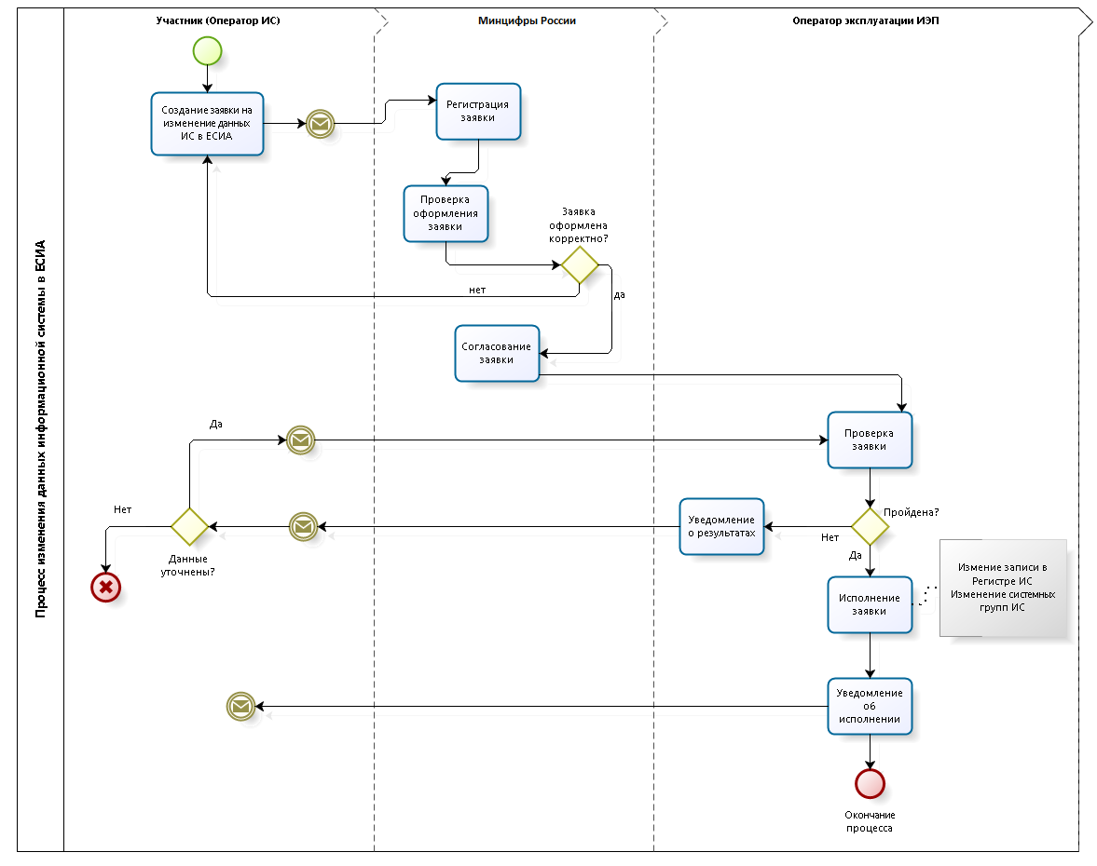

Рисунок – Схема процесса

## Шаги процесса

Шаги процесса описаны в таблице 4.

Таблица – Шаги процесса

| **№** | **Шаг** | **Процесс** | **Входные артефакты** | **Выходные артефакты** | **Срок исполнения** | **Ответственный исполнитель** |
| --- | --- | --- | --- | --- | --- | --- |
|  | Отправка заявки | Заявитель отправляет на адрес Минцифры России заявку на изменение данных ИС в ЕСИА[17] | – | Заявка на изменение данных ИС.  Адрес отправителя заявки |  | Заявитель (Оператор ИС) |
|  | Получение и регистрация заявки | На адрес Минцифры России поступила заявка на изменение данных ИС в ЕСИА. Минцифры России регистрирует заявку | Заявка на изменение данных ИС в ЕСИА.  Адрес отправителя заявки | Номер заявки и уведомление заявителю | 15 рабочих минут | Минцифры России |
|  | Проверка заявки | Минцифры России осуществляет проверку заявки на изменение данных ИС  в ЕСИА (см. Таблица 5, проверки 1,2).  При успешной проверке отправляет заявку оператору эксплуатации ИЭП | Заявка на изменение данных ИС в ЕСИА.  Измененные сведения об ИС и об ответственном за эксплуатацию ИС | Уведомление отправителя заявки в случае невыполнения проверки заявки | 2 рабочих часа | Минцифры России |
|  | Проверка заявки | Оператор эксплуатации ИЭП осуществляет проверку заявки на изменение данных ИС в ЕСИА (см. таблицу 5, проверка 3) | Заявка на изменение данных ИС в ЕСИА.  Измененные сведения об ИС и об ответственном за эксплуатацию ИС | – | 1 рабочий день | Оператор эксплуатации ИЭП |
|  | Исполнение заявки | Оператор эксплуатации ИЭП:   * с использованием приложения администрирования ЕСИА изменяет в регистре информационных систем мнемонику ИС; * направляет с контактного адреса оператора эксплуатации ИЭП на адрес Минцифры России уведомление об исполнении заявки на изменение данных ИС в ЕСИА | Заявка на изменение данных ИС  в ЕСИА | Уведомление Минцифры России об исполнении заявки | 3 рабочих дней | Оператор эксплуатации ИЭП |
|  | Уведомление заявителя | Минцифры России пересылает уведомление в адрес заявителя | Уведомление об исполнении заявки | Уведомление об исполнении заявки | 15 рабочих минут | Минцифры России |
| Максимальное время выполнения процедуры (при соблюдении всеми участниками временных границ своих операций): 4 рабочих дня 2 часа 30 минут. | | | | | | |

Перечень проверок заявки на изменение данных ИС в ЕСИА приведен в таблице 5.

Таблица 5 – Перечень проверок заявки на изменение данных ИС в ЕСИА

| **№** | **Контроль** | **Описание** | **Действия, если контроль пройден** | **Действия, если контроль не пройден** |
| --- | --- | --- | --- | --- |
|  | Отправитель заявки | Отправителем заявки на изменение данных ИС в ЕСИА может быть только непосредственно заявитель (Оператор ИС) | Переход к следующему шагу | Уведомление отправителя (по электронной почте),  что для принятия в работу заявка на изменение данных ИС в ЕСИА должна быть направлена с официального адреса заявителя (Оператора ИС) |
|  | Оформление заявки | Проверяется, что в заявке на изменение данных ИС в ЕСИА указаны обязательные реквизиты:   * наименование ИС; * уникальный номер (мнемоника) ИС/мнемоника точки подключения (при наличии); * полное наименование оператора ИС; * ОГРН оператора; * фамилия ответственного за эксплуатацию ИС; * имя ответственного за эксплуатацию ИС; * должность ответственного  за эксплуатацию ИС; * рабочий телефон ответственного за эксплуатацию ИС; * адрес электронной почты ответственного за эксплуатацию ИС; * сопроводительное письмо оформлено на бланке организации, содержащем исходящий номер, печать организации  и подпись ответственного лица; * заявка полностью соответствует шаблону из соответствующего приложения (содержит весь текст из шаблона заявки),  все обязательные поля заявки заполнены, заявка содержит печать организации и подпись ответственного лица | Переход к следующему шагу | Уведомление отправителя заявки об отказе в обработке по причине некорректного оформления заявки |
|  | Существование ИС | Проверяется, что указанная в заявке ИС ранее была зарегистрирована | Переход к следующему шагу | Уведомление Минцифры России об отказе обработки по причине того,  что ИС не зарегистрирована |

# Порядок удаления записи ИС из ЕСИА

## Предусловие процесса

Орган/организация, являющийся оператором ИС, зарегистрирован в ЕСИА (к записи регистра органов и организаций предоставлен доступ). Если в качестве оператора ИС выступает ЮЛ, не являющееся государственным учреждением, то учетная запись этого ЮЛ должна быть предварительно зарегистрирована в ЕСИА[18].

ИС зарегистрирована в ЕСИА.

## Схема процесса

Схема процесса представлена на рисунке 3.

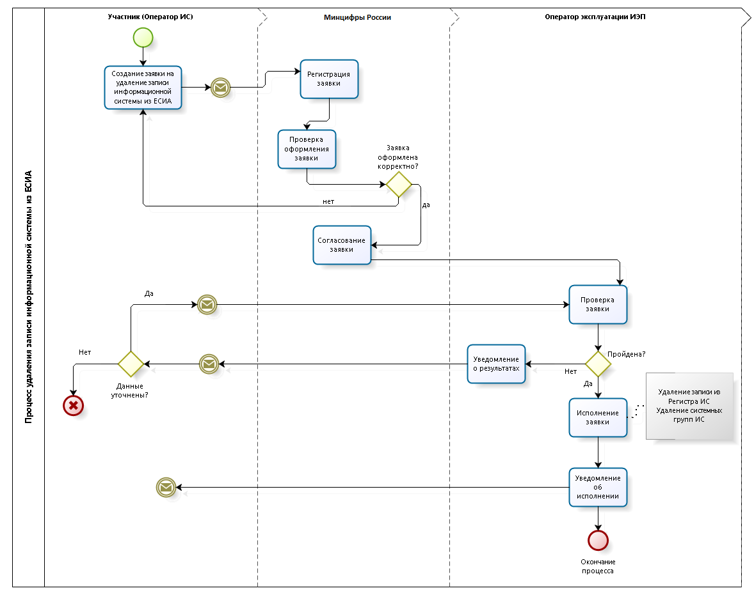

Рисунок – Схема процесса

## Шаги процесса

Шаги процесса описаны в таблице 6.

Таблица – Шаги процесса

| **№** | **Шаг** | **Процесс** | **Входные артефакты** | **Выходные артефакты** | **Срок исполнения** | **Ответственный исполнитель** |
| --- | --- | --- | --- | --- | --- | --- |
|  | Отправка заявки | Заявитель отправляет на адрес Минцифры России заявку на удаление записи ИС из ЕСИА[19] | – | Заявка на удаление записи ИС из ЕСИА.  Адрес отправителя заявки |  | Заявитель (Оператор ИС) |
|  | Получение и регистрация заявки | На Минцифры России поступила заявка на удаление записи ИС из ЕСИА. Минцифры России регистрирует заявку | Заявка на удаление записи ИС из ЕСИА.  Адрес отправителя заявки | Номер заявки и уведомление заявителю | 15 рабочих минут | Минцифры России |
|  | Проверка заявки | Минцифры России осуществляет проверку заявки на удаление записи ИС из ЕСИА (см. таблицу 7, проверки 1,2). При успешной проверке отправляет заявку оператору эксплуатации ИЭП | Заявка на удаление записи ИС из ЕСИА | Уведомление отправителя заявки в случае невыполнения проверки заявки | 2 рабочих часа | Минцифры России |
|  | Проверка заявки | Оператор эксплуатации ИЭП осуществляет проверку заявки на удаление записи ИС из ЕСИА  (см. таблицу 7, проверка 3) | Заявка на удаление записи ИС из ЕСИА | – | 1 рабочий день | Оператор эксплуатации ИЭП |
|  | Исполнение заявки | Оператор эксплуатации ИЭП:   * с использованием приложения администрирования ЕСИА удаляет из регистра информационных систем учетную запись ИС; * направляет с контактного адреса оператора эксплуатации ИЭП на адрес Минцифры России уведомление об исполнении заявки на удаление ИС | Заявка на удаление записи ИС из ЕСИА | Уведомление Минцифры России об исполнении заявки | 3 рабочих дня | Оператор эксплуатации ИЭП |
|  | Уведомление заявителя | Минцифры России пересылает уведомление в адрес заявителя | Уведомление об исполнении заявки | Уведомление об исполнении заявки | 15 рабочих минут | Минцифры России |
| Максимальное время выполнения процедуры (при соблюдении всеми участниками временных границ своих операций): 4 рабочих дня 2 часа 30 минут. | | | | | | |

Перечень проверок заявки на удаление записи ИС из ЕСИА приведен в таблице 7.

Таблица 7 – Перечень проверок заявки на удаление записи ИС из ЕСИА

| **№** | **Контроль** | **Описание** | **Действия, если контроль пройден** | **Действия, если контроль не пройден** |
| --- | --- | --- | --- | --- |
|  | Отправитель заявки | Отправителем заявки на удаление записи ИС из ЕСИА может быть только непосредственно заявитель (Оператор ИС) | Переход к следующему шагу | Уведомление отправителя (по электронной почте), что для принятия в работу заявка на удаление записи ИС из ЕСИА должна быть направлена с официального адреса заявителя (Оператора ИС) |
|  | Оформление заявки | Проверяется, что в заявке на удаление записи ИС из ЕСИА указаны обязательные реквизиты:   * наименование ИС; * уникальный номер (мнемоника) ИС/мнемоника точки подключения (при наличии); * полное наименование Оператора ИС; * ОГРН Оператора; * сопроводительное письмо оформлено на бланке организации, содержащем исходящий номер, печать организации  и подпись ответственного лица; * заявка полностью соответствует шаблону из соответствующего приложения (содержит весь текст из шаблона заявки),  все обязательные поля заявки заполнены, заявка содержит печать организации и подпись ответственного лица. | Переход к следующему шагу | Уведомление отправителя заявки об отказе  в обработке по причине некорректного оформления заявки |
|  | Существование ИС | Проверяется, что указанная в заявке ИС ранее была зарегистрирована | Переход к следующему шагу | Уведомление Минцифры России об отказе обработки по причине того, что ИС не зарегистрирована |

# Порядок подключения ИС к тестовой среде ЕСИА

Подключение ИС к тестовой среде ЕСИА осуществляется:

* с целью использования программных интерфейсов ЕСИА для идентификации и аутентификации заявителей;
* с целью использования программных интерфейсов реестра сведений о доверенностях для передачи и/или получения сведений о машиночитаемых доверенностях.

## Предусловие процесса

Осуществлять подключение ИС к тестовой среде ЕСИА могут заявители при выполнении следующих условий:

* учетная запись органа/организации оператора ИС зарегистрирована в промышленной среде ЕСИА, доступ к записи регистра предоставлен;
* учетная запись ИС зарегистрирована в промышленной среде ЕСИА;
* сертификаты тестовой среды ЕСИА, используемые для проверки электронной подписи, должны быть предварительно зарегистрированы в ЕСИА и привязаны к учетной записи системы-клиента в ЕСИА. ЕСИА использует сертификаты в формате X.509 и криптографические алгоритмы ГОСТ Р 34.10-2012 для формирования электронной подписи и ГОСТ Р 34.11-2012 для хэширования.

Регистрация ИС в тестовой среде ЕСИА и загрузка сертификата ИС в профиль системы выполняется сотрудниками СТП в рамках выполнения заявки на подключение ИС[20] (далее – заявка).

Заявитель заполняет заявку на подключение к тестовой среде ЕСИА в соответствии с формой, представленной в Приложении Г при подготовке данных о подключаемой ИС, в которой указывает тип предполагаемой реализации подсистемы идентификации, аутентификации с использованием протокола OpenID Connect в виде собственного или типового технического решения. Заявка может заполняться в электронном виде и может быть подписана КЭП заявителя при наличии такой технической возможности.

Заявитель в соответствии с условиями выполнения заявки принимает на себя обязательства по реализации актуальной версии требований «Методических рекомендаций по использованию ЕСИА», размещенной по адресу https://digital.gov.ru/ru/documents/6186/.

Минцифры России на основании полноты и корректности заполнения заявки, а также достоверности сведений, содержащихся в заявке, принимает решение о возможности подключения ИС заявителя к тестовой среде ЕСИА. Рассмотрение заявки и принятие решения о подключении может осуществляться в автоматическом режиме, если заявка была подписана КЭП заявителя. Подключения к промышленной среде ЕСИА не производится.

Критериями принятия решения о корректности выбора СКЗИ, включая средства ЭП, применяемых для организации взаимодействия с ФГИС ЕСИА, являются:

* наличие действующего сертификата ФСБ России у средства ЭП (название в соответствии с эксплуатационной документацией (формуляром) на изделие, номер сертификата, его срок действия и класс СКЗИ указываются заявителем);
* класс средства ЭП не ниже КС3. Допускается применение средств ЭП, сертифицированных по требованиям ФСБ России по классу не ниже KC1, при взаимодействии с ЕСИА строго через API Gateway[21] и в случае отсутствия необходимости получения каких-либо персональных данных пользователя ЕСИА, проходящего аутентификацию, за исключением идентификатора ЕСИА

При необходимости получения персональных данных уровень защищенности персональных данных подключаемой системы должен быть УЗ.3 и выше[22].

При организации канала связи до тестовой среды ЕСИА должен применяться канал, защищенный с использованием протокола TLS.

Применение тестовой среды ЕСИА для осуществления продуктивного взаимодействия и передачи персональных данных пользователей ЕСИА не допускается.

В случае выбора заявителем варианта реализации подсистемы идентификации, аутентификации OpenID Connect с использованием типового технического решения, рекомендуется проводить тестирование данного решения совместно с СКЗИ, планируемым к использованию в промышленной среде. При этом в заявке указывается информация о применяемом типовом техническом решении, его производителе и о применяемом в его составе СКЗИ.

## Схема процесса

Схема процесса представлена на рисунке 4.

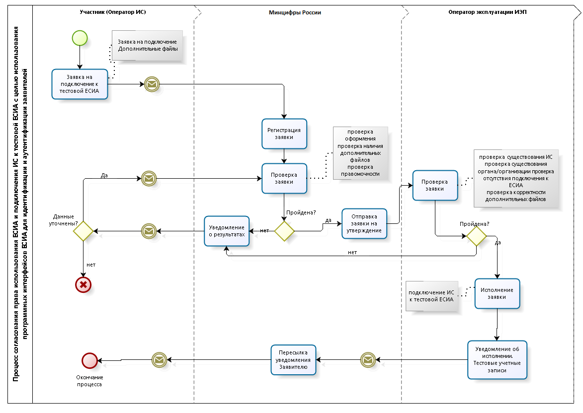

Рисунок – Схема процесса

## Шаги процесса

Шаги процесса описаны в таблице 8.

Таблица 8 – Шаги процесса

| **№** | **Шаг** | **Процесс** | **Входные артефакты** | **Выходные артефакты** | **Срок исполнения** | **Ответственный исполнитель** |
| --- | --- | --- | --- | --- | --- | --- |
|  | Отправка заявки | На адрес Минцифры России отправляется заявка на подключение ИС к тестовой ЕСИА с указанной целью подключения[23].  К заявке приложены дополнительные файлы | – | Заявка на подключение ИС к тестовой ЕСИА с указанной целью подключения.  Дополнительные файлы |  | Заявитель |
|  | Получение и регистрация заявки | На адрес Минцифры России поступила заявка на подключение ИС к тестовой ЕСИА с указанной целью подключения.  К заявке приложены дополнительные файлы | Заявка на подключение ИС к тестовой ЕСИА с указанной целью подключения.  Дополнительные файлы.  Адрес отправителя заявки | Номер заявки и уведомление заявителю | 15 рабочих минут | Минцифры России |
|  | Проверка заявки | Минцифры России осуществляет проверку заявки на подключение ИС к тестовой ЕСИА с указанной целью заявителей (см. Таблица 9, проверки 1, 2, 6) | Заявка на подключение ИС к тестовой ЕСИА с указанной целью подключения.  Сведения о подключаемой ИС.  Сведения  об ответственном  за эксплуатацию ИС | Уведомление отправителя заявки в случае отрицательного результата проверки заявки | 2 рабочих часа | Минцифры России |
|  | Согласование заявки | Согласование заявки Минцифры России и выполнение проверки на правомочность подключения с указанной целью подключения (см. Таблица 9, проверка 8). В случае согласования заявка отправляется оператору эксплуатации ИЭП | Заявка на подключение ИС к тестовой ЕСИА с указанной целью подключения | Уведомление отправителя заявки в случае невыполнения согласования | 2 рабочих дня | Минцифры России |
|  | Проверка заявки Оператором эксплуатации ИЭП | Оператор эксплуатации ИЭП осуществляет проверку заявки на подключение ИС к тестовой ЕСИА с указанной целью подключения (см. Таблица 9, проверки 3, 4, 5, 7) | Заявка на подключение ИС к тестовой ЕСИА с указанной целью подключения.  Сведения о подключаемой ИС.  Сведения  об ответственном  за эксплуатацию ИС | – | 1 рабочий день | Оператор эксплуатации ИЭП |
|  | Принятие решения | Минцифры России на основании имеющейся информации и результатов проведенных проверок принимает решение о подключении, либо отсутствии подключения к тестовой среде ЕСИА | Заявка на подключение ИС к тестовой ЕСИА с указанной целью подключения.  Сведения о подключаемой ИС.  Сведения  об ответственном  за эксплуатацию ИС.  Результаты проведенных проверок. | - | 1 рабочий день | Минцифры России |
|  | Исполнение заявки | Оператор эксплуатации ИЭП:   * настраивает дополнительные параметры доступа ИС к ЕСИА в API Gateway[24], если подключение ИС для взаимодействия с ЕСИА осуществляется через API Gateway; * выдает доступ к механизму получения и обмена маркеров обновления (если указано в заявке); * предоставляет документ с описанием порядка работы с тестовой средой; * уведомляет Минцифры России о выполнении заявки по электронной почте (в том числе, сообщает параметры тестовой среды и тестовые данные) | Заявка на подключение ИС к тестовой ЕСИА  с указанной целью подключения.  Дополнительные файлы | Уведомление Минцифры России об исполнении заявки.  Документ с описанием порядка работы с тестовой средой | 3 рабочих дня | Оператор эксплуатации ИЭП |
|  | Уведомление заявителя | Минцифры России пересылает уведомление  в адрес заявителя | Уведомление об исполнении заявки | Уведомление об исполнении заявки | 15 рабочих минут | Минцифры России |
| Максимальное время выполнения процедуры (при соблюдении всеми участниками временных границ своих операций): 6 рабочих дней 2 часа 30 минут. | | | | | | |

Перечень проверок заявки на подключение ИС к тестовой ЕСИА с указанной целью подключения приведен в таблице 9.

Таблица 9 – Перечень проверок заявки на подключение ИС к тестовой ЕСИА с указанной целью подключения

| **№** | **Контроль** | **Описание** | **Действия, если контроль пройден** | **Действия, если контроль не пройден** |
| --- | --- | --- | --- | --- |
|  | Отправитель заявки | Отправителем заявки на подключение ИС к тестовой ЕСИА с указанной целью подключения для тестирования и отладки может быть только непосредственно заявитель (Оператор ИС или организация, осуществляющая регистрацию ИС другой организации[25]) | Переход к следующему шагу | Уведомление отправителя  (по электронной почте),  что для принятия в работу заявка на подключение ИС к тестовой ЕСИА с указанной целью подключения должна быть направлена  с контактного адреса заявителя |
|  | Дополнительные файлы | К заявке на подключение ИС к тестовой ЕСИА с указанной целью подключения  для тестирования и отладки должны быть приложены дополнительные файлы (в виде вложенного файла или на носителе данных), перечень которых зависит от цели подключения ИС к ЕСИА  и определен в шаблоне заявки |  | Уведомление заявителя,  что для принятия в работу к заявке на подключение ИС к тестовой ЕСИА с указанной целью подключения должны быть приложены дополнительные файлы |
|  | Существование ИС | Проверяется, что ИС, указанная в заявке, ранее была зарегистрирована в промышленной среде ЕСИА | Переход к следующему шагу 6 | Уведомление Минцифры России об отказе в обработке заявки по причине того, что ИС не зарегистрирована в ЕСИА |
|  | Существование подключения к ЕСИА | Проверяется, что ИС, указанная в заявке, ранее  не была подключена к тестовой/промышленной ЕСИА |  | Уведомление Минцифры России об отказе в обработке заявки по причине того, что ИС уже подключена к тестовой/ промышленной ЕСИА |
|  | Существование органа / организации | Проверяется, что орган/организация, являющийся Оператором ИС, указанный в заявке, ранее был зарегистрирован в промышленной среде ЕСИА, доступ к записи регистра предоставлен |  |  |
|  | Оформление заявки | Проверяется, что в заявке на подключение ИС к тестовой ЕСИА с указанной целью подключения для тестирования и отладки указаны следующие данные:   * цель подключения (в заявке может быть указана только одна цель); * уникальный номер (мнемоника) ИС/мнемоника точки подключения  (при наличии); * сведения о количестве одновременно обслуживаемых пользователей ИС; * URL главной страницы ИС (если ИС доступна по URL-адресу); * данные об ответственном за эксплуатацию ИС: * фамилия; * имя; * должность; * рабочий телефон; * адрес электронной почты. * сопроводительное письмо оформлено на бланке организации, содержащем исходящий номер и подпись ответственного лица; * заявка полностью соответствует шаблону из соответствующего приложения (содержит весь текст из шаблона заявки),  все обязательные поля заявки заполнены, заявка содержит печать организации (при наличии) и подпись ответственного лица | Переход к следующему шагу | Уведомление Минцифры России об отказе в обработке заявки по причине некорректного оформления заявки |
|  | Корректность дополнительных файлов | Проверяется, что приложенные дополнительные файлы соответствуют Методическим рекомендациям по использованию Единой системы идентификации и аутентификации | Переход к следующему шагу | Уведомление Минцифры России заявителя об отказе в обработке заявки по причине некорректных дополнительных файлов |
|  | Правомочность | Проверяется достаточность нормативных оснований для подключения ИС  к ЕСИА (в разрезе цели подключения) с указанными в заявке параметрами, легитимность получения доступа к функциональности добавления/редактирования групп доступа через технологический портал | Переход к следующему шагу | Уведомление заявителя об отказе в обработке заявки  по причине недостаточных оснований для подключения ИС к тестовой и промышленной среде ЕСИА |

## Требования к прикладываемым файлам

Требования к прикладываем файлам приведены в таблице 10.

Таблица – Требования к прикладываемым файлам

|  |  |  |
| --- | --- | --- |
| **Операция ЕСИА** | **Файл** | **Ссылка** |
| Идентификация и аутентификация пользователей с использованием модели OAuth 2.0 / OpenID Connect | Сертификат ключа проверки электронной подписи ИС | Методические рекомендации по использованию ЕСИА,  п. 3.1.2 и приложение В |
| Получение данных из регистров ЕСИА  через программные интерфейсы OAuth 2.0 / REST API | Сертификат ключа проверки электронной подписи ИС, перечень областей доступа (scope), которые данная система планирует запрашивать | Методические рекомендации по использованию ЕСИА, приложения В.2, В.4 |

# Порядок согласования подключения ИС к промышленной среде ЕСИА

Подключение ИС к промышленной среде ЕСИА осуществляется[26]:

* с целью использования программных интерфейсов ЕСИА для идентификации и аутентификации заявителей[27];
* с целью использования программных интерфейсов реестра сведений о доверенностях для передачи и/или получения сведений о машиночитаемых доверенностях[28].

## Предусловие процесса

Орган/организация зарегистрирован в ЕСИА, к записи регистра предоставлен доступ. Если в качестве оператора ИС выступает ЮЛ, то учетная запись этого ЮЛ зарегистрирована в ЕСИА.

ИС зарегистрирована в ЕСИА.

ИС успешно зарегистрирована в тестовой среде ЕСИА с целью тестирования и отладки.

Файл сертификата ключа проверки электронной подписи загружен в ИС в промышленной среде ЕСИА через технологический портал[29].

Для взаимодействия информационной системы клиента с ЕСИА в части автоматического создания и (или) автоматической проверки электронных подписей, предусмотренные п.5 ч.1 ст. 17.2, п.3 ч.2 ст. 17.2 и ст.17.4 Федерального закона от 06.04.2011 № 63-ФЗ «Об электронной подписи», Заявитель должен иметь квалифицированный сертификат ключа проверки электронной подписи, содержащий указание только на юридическое лицо в качестве владельца данного сертификата (не указывается в качестве владельца сертификата ключа проверки электронной подписи физическое лицо, действующее от имени юридического лица). Данная норма вводится с 01 июля 2025 года.

Оператор ИС определил уполномоченных лиц, ответственных за осуществление взаимодействия в рамках приведенных процедур.

Уполномоченные лица зарегистрированы в ЕСИА и им назначены права доступа в соответствии с должностными обязанностями.

Подключение к промышленной среде ЕСИА допускается только с использованием сертифицированных ФСБ России средств защиты канала связи класса не ниже KC3. Допускается применение сертифицированных ФСБ России средств защиты канала связи класса не ниже KC1 в случае отсутствия передачи по данному каналу каких-либо персональных данных для ИС, использующей данный канал связи из Цифрового Профиля ЕСИА, за исключением идентификатора пользователя ЕСИА, проходящего аутентификацию, а также при подключении к ЕСИА через API Gateway[30]. Должны применяться СКЗИ, поддержка которых реализована на стороне оператора ЕСИА. В случае применения СКЗИ, реализующего протокол TLS при взаимодействии через API Gateway допускается применение односторонней аутентификации ЕСИА на стороне ИС по протоколу TLS с использованием аутентификации ИС в рамках выполнения протокола аутентификации в соответствии с требованиями «Методических рекомендаций по использованию ЕСИА[31]» (с использованием электронной подписи ИС). Сведения об СКЗИ, используемых для защиты канала связи (как при использовании VPN-соединения, так и при применении TLS), должны быть представлены Минцифры России со стороны заявителя (наименование СКЗИ, класс, номер сертификата).

Решение о подключении ИС к промышленной среде ЕСИА принимается Минцифры России, в том числе, на основании следующих сведений:

* название применяемого технического решения реализации подсистемы идентификации, аутентификации с использованием протокола OpenID Connect в соответствии с документацией (формуляром);
* номер сертификата СКЗИ, применяемого в составе технического решения для подключаемой ИС;
* техническое задание на проведение оценки влияния на СКЗИ, согласованное в установленном порядке с ФСБ России, и выписка из заключения о проведении оценки влияния (только в случае применения собственного технического решения со стороны подключаемой ИС);
* сведения об оценке эффективности реализованных мер по обеспечению безопасности информации подключаемой информационной системы, осуществленной в порядке, установленном законодательством Российской Федерации, и проведённой с привлечением организации, имеющей лицензию ФСТЭК России на деятельность по технической защите конфиденциальной информации.
* сведения о выполнении требований к обеспечению защиты информации в соответствии с требованиями нормативных актов Банка России (только для кредитных организаций):
* пунктом 9 Положения Банка России от 17.04.2019 № 683-П «Об установлении обязательных для кредитных организаций требований к обеспечению защиты информации при осуществлении банковской деятельности в целях противодействия осуществлению переводов денежных средств без согласия клиента»;
* пунктом 1.1 Положения Банка России от 04.06.2020 № 719-П  
  «О требованиях к обеспечению защиты информации при осуществлении переводов денежных средств и о порядке осуществления Банком России контроля за соблюдением требований к обеспечению защиты информации при осуществлении переводов денежных средств» (далее ‒ Положение Банка России N 719-П);
* пунктом 1.5 Положения Банка России от 20.04.2021 № 757-П  
  «Об установлении обязательных для некредитных финансовых организаций требований к обеспечению защиты информации при осуществлении деятельности в сфере финансовых рынков в целях противодействия осуществлению незаконных финансовых операций»  
  (в случае совмещения деятельности кредитной организации с деятельностью некредитной финансовой организации);
* пунктом 20 Положения Банка России от 25.07.2022 № 802-П  
  «О требованиях к защите информации в платежной системе Банка России» (далее ‒ Положение Банка России N 802-П);
* Положение Банка России от 17.08.2023 № 821-П «О требованиях к обеспечению защиты информации при осуществлении переводов денежных средств и о порядке осуществления Банком России контроля за соблюдением требований к обеспечению защиты информации при осуществлении переводов денежных средств».

В случае выбора заявителем варианта реализации подсистемы идентификации, аутентификации OpenID Connect с использованием собственного технического решения, в отношении указанного решения должны быть проведены мероприятия по обеспечению информационной безопасности, предусмотренные Приложением Д «Методических рекомендаций по использованию ЕСИА» и действующими нормативно-правовыми актами, также заявитель должен провести процедуру оценки влияния на СКЗИ, применяемое в составе технического решения, согласно требованиям (или положениям) эксплуатационной документации на СКЗИ с привлечением испытательных лабораторий, аккредитованных ФСБ России, в соответствии с требованиями действующего законодательства. Техническое задание на создание такого технического решения в части реализации протокола OpenID Connect при взаимодействии с ЕСИА должно быть согласовано Минцифры России.

Информационные системы, уже подключенные к ЕСИА в соответствии с положениями Регламента версии 2.42 и ниже, могут продолжать применение действующих технических решений до 31 декабря 2025 года. При наступлении указанной даты все участники информационного взаимодействия обязаны применять техническое решение по реализации протокола OpenID Connect при взаимодействии с ЕСИА (создано в соответствии с техническим заданием, согласованным Минцифры России), а также прошедшее процедуру оценки влияния на выполнение предъявленных к СКЗИ требований.

ФСБ России может осуществлять в рамках своих полномочий и по инициативе Минцифры России проверку применения технического решения любым участником взаимодействия с ЕСИА. Проверка может быть осуществлена в части использования со стороны ИС участника технического решения, а также СКЗИ, указанного непосредственно в заявке на подключение к продуктивной среде ЕСИА. Проверка может быть осуществлена не чаще двух раз за один календарный год. В случае выявления подключения к ЕСИА с использованием технического решения и СКЗИ не указанным в заявке на подключение, а также нарушения правил пользования СКЗИ, Минцифры России может принять решение о немедленном отключении участника взаимодействия от продуктивной среды ЕСИА до устранения нарушений.

Другими основаниями для отключения/блокирования доступа ИС участника взаимодействия к продуктивной среде ЕСИА в том числе могут быть:

* выявление осуществления с использованием ИС органа (организации) действий, влекущих нарушение процесса функционирования ЕСИА;
* выявление случаев предоставления несанкционированного доступа к ЕСИА третьим лицам;
* выявление случаев нецелевого использования данных, полученных из ЕСИА;
* предоставление недостоверных сведений, указываемых в заявке на подключение ИС к <тестовой/промышленной> ЕСИА, в соответствии с целью, указанной в заявке.

Ограничение доступа ИС участника взаимодействия к тестовой/промышленной среде ЕСИА может производиться по решению Минцифры России, в том числе с учетом вышеописанных оснований, а также исходя из информации, полученной от ФСБ России.

## Схема процесса

Схема процесса представлена на рисунке 5.

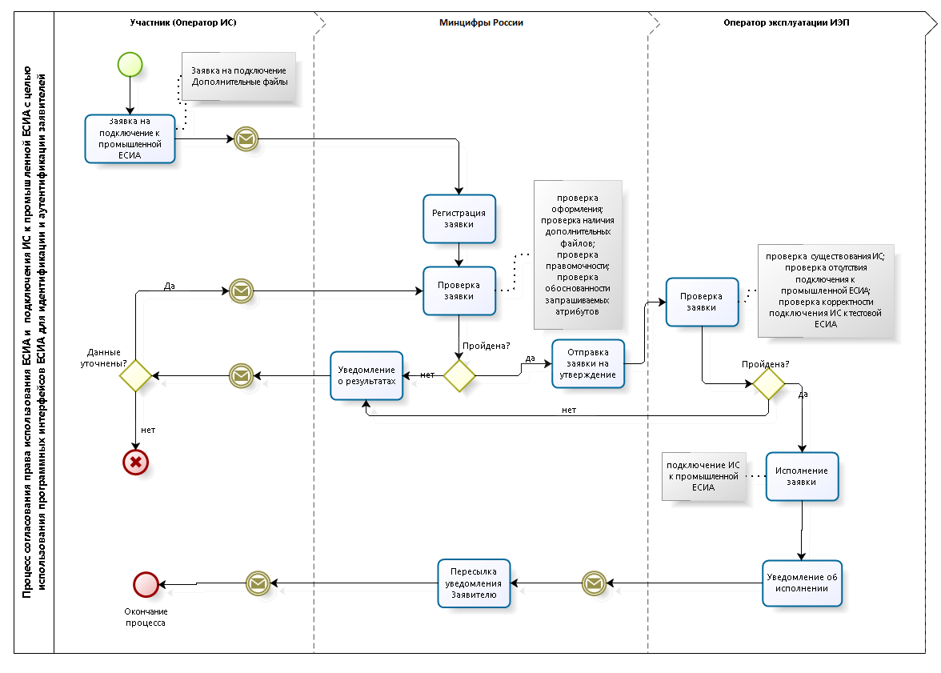

Рисунок – Схема процесса

## Шаги процесса

Шаги процесса описаны в таблице 11.

Таблица – Шаги процесса

| **№** | **Шаг** | **Процесс** | **Входные артефакты** | **Выходные артефакты** | **Срок исполнения** | **Ответственный исполнитель** |
| --- | --- | --- | --- | --- | --- | --- |
|  | Отправка заявки | На адрес Минцифры России отправлена заявка  на подключение ИС к промышленной ЕСИА  с указанной целью подключения[32].  К заявке приложены дополнительные файлы[33] | – | Заявка на подключение ИС к промышленной ЕСИА с указанной целью подключения.  Дополнительные файлы |  | Заявитель |
|  | Получение и регистрация заявки | На адрес Минцифры России поступила заявка  на подключение ИС к промышленной ЕСИА с указанной целью подключения.  К заявке приложены дополнительные файлы | Заявка  на подключение ИС к промышленной ЕСИА с указанной целью подключения.  Дополнительные файлы. Адрес отправителя заявки | Номер заявки и уведомление заявителю | 15 минут | Минцифры России |
|  | Проверка заявки | Минцифры России осуществляет проверку заявки на подключение ИС к промышленной ЕСИА с указанной целью подключения (см. Таблица 12, проверки 1, 2, 5) | Заявка  на подключение ИС к промышленной ЕСИА с целью указанной в заявке.  Сведения о подключаемой ИС.  Сведения  об ответственном  за эксплуатацию ИС.  Тестовый URL ИС | Уведомление отправителя заявки о результатах проверки (принято/ не принято) заявки | 2 рабочих часа | Минцифры России |
|  | Согласование заявки | Согласование заявки Минцифры России и выполнение проверки  на правомочность подключения (см. Таблица 12, проверки 7, 8).  В случае согласования заявка отправляется оператору эксплуатации ИЭП | Заявка  на подключение ИС  к промышленной ЕСИА | Уведомление отправителя заявки в случае невыполнения согласования | 2 рабочих дня | Минцифры России |
|  | Проверка заявки Оператором эксплуатации ИЭП | Оператор эксплуатации ИЭП осуществляет проверку заявки  на подключение ИС к промышленной ЕСИА с указанной целью подключения (см. Таблица 12, проверки 3, 4, 6) | Заявка на подключение ИС к промышленной ЕСИА с указанной целью подключения.  Сведения о подключаемой ИС.  Сведения  об ответственном  за эксплуатацию ИС.  Тестовый URL ИС | – | 1 рабочий день | Оператор эксплуатации ИЭП |
|  | Принятие решения о подключении | Минцифры России на основании имеющейся информации и результатов проведенных проверок принимает решение о подключении, либо отказе в подключении к промышленной среде ЕСИА | Заявка на подключение ИС к промышленной среде ЕСИА  с указанной целью подключения.  Сведения о подключаемой ИС.  Сведения  об ответственном  за эксплуатацию ИС.  Результаты проведенных проверок. | - | 5 рабочих дней | Минцифры России |
|  | Исполнение заявки | Оператор эксплуатации ИЭП:   * настраивает дополнительные параметры доступа ИС к ЕСИА в API Gateway, если подключение ИС для взаимодействия с ЕСИА осуществляется через API Gateway[34]; * создает публичную системную группу (если указано в заявке) или вносит в нее изменения; * выдает доступ к механизму получения и обмена маркеров обновления (если указано в заявке); * уведомляет Минцифры России о выполнении заявки по электронной почте (в том числе сообщает параметры промышленной среды) | Заявка на подключение ИС к промышленной ЕСИА с указанной целью подключения.  Дополнительные файлы | Уведомление Минцифры России об исполнении заявки | 3 рабочих дня | Оператор эксплуатации ИЭП |
|  | Уведомление заявителя | Минцифры России пересылает уведомление в адрес заявителя | Уведомление об исполнении заявки | Уведомление об исполнении заявки | 15 рабочих минут | Минцифры России |
| Максимальное время выполнения процедуры (при соблюдении всеми участниками временных границ своих операций): 6 рабочих дней 4 часа 30 минут. | | | | | | |

Перечень проверок заявки на подключение ИС к промышленной ЕСИА с указанной целью подключения приведен в таблице 12.

Таблица 12 – Перечень проверок заявки  на подключение ИС к промышленной ЕСИА с указанной целью подключения

| **№** | **Контроль** | **Описание** | **Действия, если контроль пройден** | **Действия, если контроль не пройден** |
| --- | --- | --- | --- | --- |
|  | Отправитель заявки | Отправителем заявки на подключение ИС к промышленной ЕСИА с указанной целью подключения может быть только заявитель (оператор ИС или организация, осуществляющая регистрацию ИС другой организации[35]).  Проверяется, что заявка на подключение ИС к промышленной ЕСИА с указанной целью подключения направлена на адрес Минцифры России с контактного адреса заявителя | Переход к следующему шагу | Уведомление отправителя (по электронной почте), что для принятия  в работу заявка на подключение ИС к промышленной ЕСИА с указанной целью подключения должна быть направлена с контактного адреса заявителя |
|  | Дополнительные файлы | К заявке на подключение ИС к промышленной ЕСИА с указанной целью подключения должны быть приложены дополнительные файлы (в виде вложенного файла или на носителе данных), перечень которых зависит от цели подключения ИС к ЕСИА и определен в шаблоне заявки | Переход к следующему шагу | Уведомление заявителя, что для принятия в работу к заявке на подключение ИС к промышленной ЕСИА с указанной целью подключения должны быть приложены дополнительные файлы |
|  | Существование ИС | Проверяется, что ИС, указанная в заявке, ранее была зарегистрирована в ЕСИА | Переход к следующему шагу | Уведомление Минцифры России об отказе в обработке заявки по причине того, что ИС не зарегистрирована в ЕСИА |
|  | Сведения об СКЗИ и средствах ЭП | Оператор эксплуатации ИЭП проводит проверку соответствия сертифицированных СКЗИ и средств ЭП требуемых классов с учетом наличия действующих (не истекших) сертификатов (положительных заключений) на указанные СКЗИ и средства ЭП на основании перечня, предоставленного Минцифры России в официальном порядке | Переход к следующему шагу | Уведомление заявителя об отказе в обработке заявки по причине отсутствия указания сертифицированных средств ЭП и/или СКЗИ с неистекшими сроками действия требуемых классов |
|  | Сведения о применяемом техническом решении реализации подсистемы идентификации, аутентификации с использованием протокола OpenID Connect в соответствии с документацией (формуляром) или сведения о собственном техническом решении | Оператор эксплуатации ИЭП проверяет сведения о применяемом типовом техническом решении реализованной подсистемы идентификации и аутентификации с использованием протокола OpenID Connect с учетом наличия действующего положительного заключения о проведении оценки влияния на СКЗИ или сведения о собственных реализациях ИС решений по взаимодействию с ЕСИА включая сведения о положительном заключении проведенной оценки влияния на основании сведений, полученных в официальном порядке от Минцифры России | Переход к следующему шагу | Уведомление заявителя об отказе в обработке заявки по причине отсутствия указания об использовании технического решения реализации взаимодействия с ЕСИА (собственного или типового), прошедшего в установленном порядке оценку влияния на СКЗИ, и имеющего положительное заключение |
|  | Сведения об оценке эффективности реализованных мер по обеспечению безопасности информации подключаемой информационной системы, осуществленной в порядке, установленном законодательством Российской Федерации, и проведённой с привлечением организации, имеющей лицензию ФСТЭК России на деятельность по технической защите конфиденциальной информации | Оператором эксплуатации ИЭП проверяется наличие и корректность проверенных Минцифры России сведений, предоставленных в заявке | Переход к следующему шагу | Уведомление заявителя об отказе в обработке заявки по причине отсутствия сведений |
|  | Существование подключения к ЕСИА | Проверяется, что ИС, указанная в заявке, ранее не была подключена к промышленной ЕСИА | Переход к следующему шагу | Уведомление Минцифры России об отказе в обработке заявки по причине того, что ИС уже подключена к промышленной ЕСИА |
|  | Оформление заявки | Проверяется, что в заявке на подключение ИС к промышленной ЕСИА с указанной целью подключения заданы следующие данные:   * цель подключения (в заявке может быть указана только одна цель); * уникальный номер (мнемоника) ИС/мнемоника точки подключения (при наличии); * сведения о количестве одновременно обслуживаемых пользователей ИС; * URL главной страницы ИС (если ИС доступна по URL-адресу); * данные об ответственном за эксплуатацию ИС: * фамилия; * имя; * должность; * рабочий телефон; * адрес электронной почты; * обоснование перечня запрашиваемых у ЕСИА атрибутов; * сопроводительное письмо оформлено  на бланке организации, содержащем исходящий номер и подпись ответственного лица; * заявка полностью соответствует шаблону из соответствующего приложения (содержит весь текст из шаблона заявки), все обязательные поля заявки заполнены, заявка содержит печать организации и подпись ответственного лица | Переход к следующему шагу | Уведомление заявителя об отказе в обработке заявки по причине некорректного оформления заявки |
|  | Проверка в тестовой среде | Оператор эксплуатации ИЭП:   * проверяет реализацию подключения ИС к ЕСИА в тестовой среде; * направляет свои рекомендации о возможности подключения ИС к промышленной ЕСИА и обоснованности запрашиваемых атрибутов; * ожидает подтверждения подключения ИС к промышленной ЕСИА от Минцифры России | Переход к следующему шагу | Уведомление Минцифры России об отказе в обработке заявки по причине некорректной реализации подключения ИС к тестовой среде ЕСИА |
|  | Правомочность | Проверяется достаточность нормативных оснований для подключения ИС к промышленной среде ЕСИА, легитимность получения доступа к функциональности добавления/редактирования групп доступа  через технологический портал | Переход к следующему шагу | Уведомление участника об отказе в обработке заявки по причине недостаточных оснований  для подключения ИС  к промышленной среде ЕСИА |
|  | Обоснованность запрашиваемых атрибутов, а также создания/изменения публичной группы доступа | Оценивается обоснованность предоставления запрашиваемых атрибутов | Переход к следующему шагу | Уведомление Минцифры России об отказе в обработке заявки по причине необоснованности предоставления запрашиваемых атрибутов |

## Требования к прикладываемым файлам

Требования к прикладываем файлам приведены в таблице 13.

Таблица – Требования к прикладываемым файлам

| **Операция ЕСИА** | **Файл** | **Ссылка** |
| --- | --- | --- |
| Идентификация и аутентификация пользователей с использованием модели OAuth 2.0 / OpenID Connect | Сертификат ключа проверки электронной подписи ИС | Методические рекомендации по использованию ЕСИА, п. 3.1.2 и приложение В |
| Получение данных из регистров ЕСИА через программные интерфейсы OAuth 2.0 / REST API | Сертификат ключа проверки электронной подписи ИС, перечень областей доступа (scope), которые данная система планирует запрашивать | Методические рекомендации по использованию ЕСИА, приложения В.2, В.4 |

# Порядок согласования изменений параметров подключения ИС к ЕСИА

## Предусловие процесса

ИС подключена к промышленной или тестовой среде ЕСИА.

Необходимо изменить параметры подключения ИС в рамках имеющейся цели подключения, созданной по исходной заявке.

Допустимые цели подключения к промышленной и тестовой среде ЕСИА описываются в разделах 9 «Порядок подключения ИС к тестовой среде ЕСИА» и 10 «Порядок согласования подключения ИС к промышленной среде ЕСИА».

## Схема процесса

Схема процесса представлена на рисунке 6.

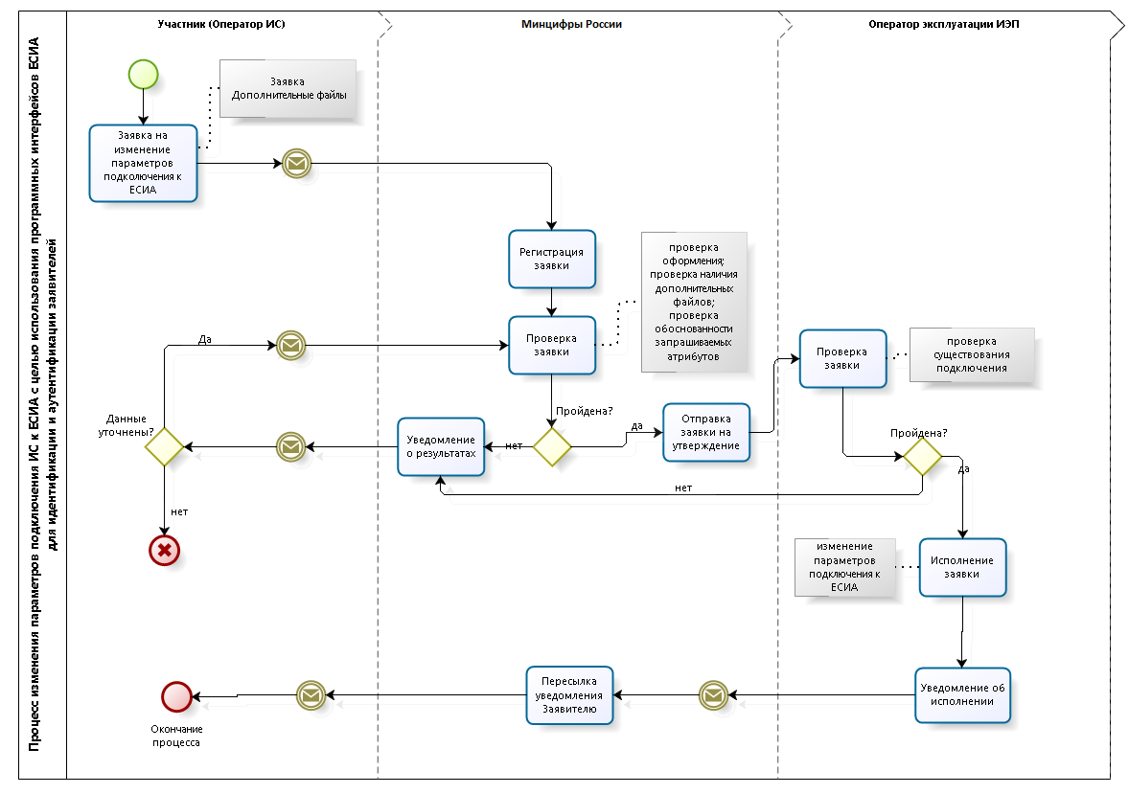

Рисунок – Схема процесса

## Шаги процесса

Шаги процесса описаны в таблице 14.

Таблица – Шаги процесса

| **№** | **Шаг** | **Процесс** | **Входные артефакты** | **Выходные артефакты** | **Срок исполнения** | **Ответственный исполнитель** |
| --- | --- | --- | --- | --- | --- | --- |
|  | Отправка заявки | На адрес Минцифры России отправлена заявка на изменение параметров подключения ИС к ЕСИА с указанной целью подключения[36].  К заявке приложены измененные дополнительные файлы | – | Заявка  на изменение параметров подключения ИС к ЕСИА  с указанной целью подключения.  Дополнительные файлы | – | Заявитель (Оператор ИС) |
|  | Получение и регистрация заявки | На адрес Минцифры России поступила заявка на изменение параметров подключения ИС к ЕСИА с указанной целью подключения.  К заявке приложены измененные дополнительные файлы | Заявка на изменение параметров подключения ИС к ЕСИА  с указанной целью подключения.  Дополнительные файлы.  Адрес отправителя заявки | Номер заявки  и уведомление заявителю | 15 рабочих минут | Минцифры России |
|  | Проверка заявки | Минцифры России осуществляет проверку заявки на изменение параметров подключения ИС к ЕСИА с указанной целью подключения (см.  Таблица 15, проверки 1, 2, 4) | Заявка  на изменение параметров подключения ИС ЕСИА  с указанной целью подключения.  Дополнительные файлы | Уведомление отправителя заявки в случае невыполнения проверки заявки | 2 рабочих часа | Минцифры России |
|  | Проверка заявки | Согласование заявки Минцифры России  (см. Таблица 15, проверки 5, 6). В случае согласования заявка отправляется оператору эксплуатации ИЭП | Заявка  на изменение параметров подключения с указанной целью подключения | Уведомление отправителя заявки в случае невыполнения согласования | 2 рабочих дня | Минцифры России |
|  | Проверка заявки | Оператор эксплуатации ИЭП осуществляет проверку заявки на изменение параметров подключения ИС к ЕСИА  (см. Таблица 15, проверка 3) | Заявка  на изменение параметров подключения ИС ЕСИА с указанной целью подключения.  Дополнительные файлы | – | 1 рабочий день | Оператор эксплуатации ИЭП |
|  | Исполнение заявки | Оператор эксплуатации ИЭП:   * вносит изменения  в параметры подключения ИС ЕСИА[37]; * создает публичную системную группу (если указано  в заявке) или вносит в нее изменения; * выдает или отзывает доступ к механизму получения и обмена маркеров обновления  (если указано в заявке); * уведомляет Минцифры России о выполнении заявки  по электронной почте | Заявка  на изменение параметров подключения ИС к ЕСИА с указанной целью подключения.  Дополнительные файлы | Уведомление Минцифры России  об исполнении заявки | 3 рабочих дня | Оператор эксплуатации ИЭП |
|  | Уведомление заявителя | Минцифры России пересылает уведомление  в адрес заявителя | Уведомление об исполнении заявки | Уведомление об исполнении заявки | 15 рабочих минут | Минцифры России |
| Максимальное время выполнения процедуры (при соблюдении всеми участниками временных границ своих операций): 6 рабочих дней, 2 часа, 30 минут. | | | | | | |

Перечень проверок заявки на изменение параметров подключения ИС к ЕСИА с указанной целью подключения приведен в таблице 15.

Таблица 15 – Перечень проверок заявки на изменение параметров подключения ИС к ЕСИА с указанной целью подключения

| **№** | **Контроль** | **Описание** | **Действия, если контроль пройден** | **Действия, если контроль не пройден** |
| --- | --- | --- | --- | --- |
|  | Отправитель заявки | Отправителем заявки на изменение параметров подключения ИС  к тестовой и промышленной ЕСИА с указанной целью подключения может быть только непосредственно заявитель (оператор ИС).  Проверяется, что заявка  на изменение параметров подключения ИС к ЕСИА с указанной целью подключения направлена в адрес Минцифры России с контактного адреса заявителя (оператора ИС) | Переход  к следующему шагу | Уведомление отправителя (по электронной почте),  что для принятия в работу заявка на изменение параметров подключения ИС к ЕСИА  с указанной целью подключения должна быть направлена с контактного адреса заявителя (оператора ИС) |
|  | Дополнительные файлы | К заявке на изменение параметров подключения ИС к ЕСИА с указанной целью подключения должны быть приложены дополнительные файлы (в виде вложенного файла или на носителе данных), перечень которых зависит от цели подключения ИС к ЕСИА и определен в шаблоне заявки | Переход  к следующему шагу | Уведомление заявителя (оператора ИС), что для принятия в работу к заявке на изменение параметров подключения ИС  к ЕСИА с указанной целью подключения должны быть приложены дополнительные файлы |
|  | Существование подключения к ЕСИА | Проверяется, что ИС, указанная  в заявке, ранее была подключена  к соответствующей среде ЕСИА | Переход  к следующему шагу | Уведомление Минцифры России об отказе в обработке заявки по причине того,  что ИС не подключена к ЕСИА |
|  | Оформление заявки | Проверяется, что в заявке  на изменение параметров подключения ИС к ЕСИА с указанной целью подключения заданы следующие данные:   * цель подключения (цель подключения из первичной заявки); * уникальный номер (мнемоника) точки подключения в Регистре информационных систем; * изменяемые параметры подключения; * обоснование перечня запрашиваемых у ЕСИА атрибутов; * заявление оформлено на бланке организации, содержащем исходящий номер, печать организации и подпись ответственного лица либо к заявлению приложено сопроводительное письмо, содержащее вышеуказанные реквизиты; * заявка полностью соответствует шаблону из соответствующего приложения (содержит весь текст из шаблона заявки), все обязательные поля заявки заполнены | Переход к следующему шагу | Уведомление заявителя (оператора ИС) об отказе в обработке заявки по причине некорректного оформления заявки |
|  | Правомочность | Проверяется достаточность нормативных оснований для подключения ИС к промышленной среде ЕСИА, легитимность получения доступа к функциональности добавления/редактирования групп доступа через технологический портал | Переход  к следующему шагу | Уведомление участника об отказе в обработке заявки по причине недостаточных оснований для подключения ИС к промышленной среде ЕСИА |
|  | Обоснованность запрашиваемых атрибутов,  а также создания/изменения публичной группы доступа | Оценивается обоснованность запрашиваемых изменений атрибутов | Переход к следующему шагу | Уведомление Минцифры России об отказе в обработке заявки по причине необоснованности запрашиваемых изменений |

## Требования к прикладываемым файлам

Требования к прикладываем файлам приведены в таблице 16.

Таблица – Требования к прикладываемым файлам

| **Операция ЕСИА** | **Файл** | **Ссылка** |
| --- | --- | --- |
| Идентификация и аутентификация пользователей с использованием модели OAuth 2.0 / OpenID Connect | Сертификат ключа проверки электронной подписи ИС | Методические рекомендации  по использованию ЕСИА,  п. 3.1.2 и приложение В |
| Получение данных из регистров ЕСИА через программные интерфейсы OAuth 2.0 / REST API | Сертификат ключа проверки электронной подписи ИС, перечень областей доступа (scope), которые данная система планирует запрашивать | Методические рекомендации  по использованию ЕСИА, приложения В.2, В.4 |

# Порядок согласования права использования ЕСИА и создания записи регистра органов и организаций, имеющих право создания (замены) и выдачи ключа ПЭП

## Предусловие процесса

Орган/организация зарегистрирован в ЕСИА, к записи регистра предоставлен доступ.

Орган/организация является оператором выдачи ключа ПЭП согласно действующим нормативным актам.

Для подключения к ЕСИА с целью использования программного интерфейса по регистрации пользователей ЕСИА (с целью организации Центров обслуживания), необходимо зарегистрировать соответствующую ИС в СМЭВ и получить для данной ИС в СМЭВ права на доступ к сервису ЕСИА в СМЭВ согласно Регламенту СМЭВ, размещенному   
на Технологическом портале СМЭВ[38].

Заявитель ознакомлен с условиями использования ЕСИА с целью создания (замены) и выдачи ключей ПЭП[39].

Заявку на регистрацию органов и организаций, имеющих право создания (замены) и выдачи ключа ПЭП, должна подавать та организация, которая непосредственно будет осуществлять выдачу ключей ПЭП.

Порядок регистрации Центров обслуживания представлен в разделе 14.

## Схема процесса

Схема процесса представлена на рисунке 7.

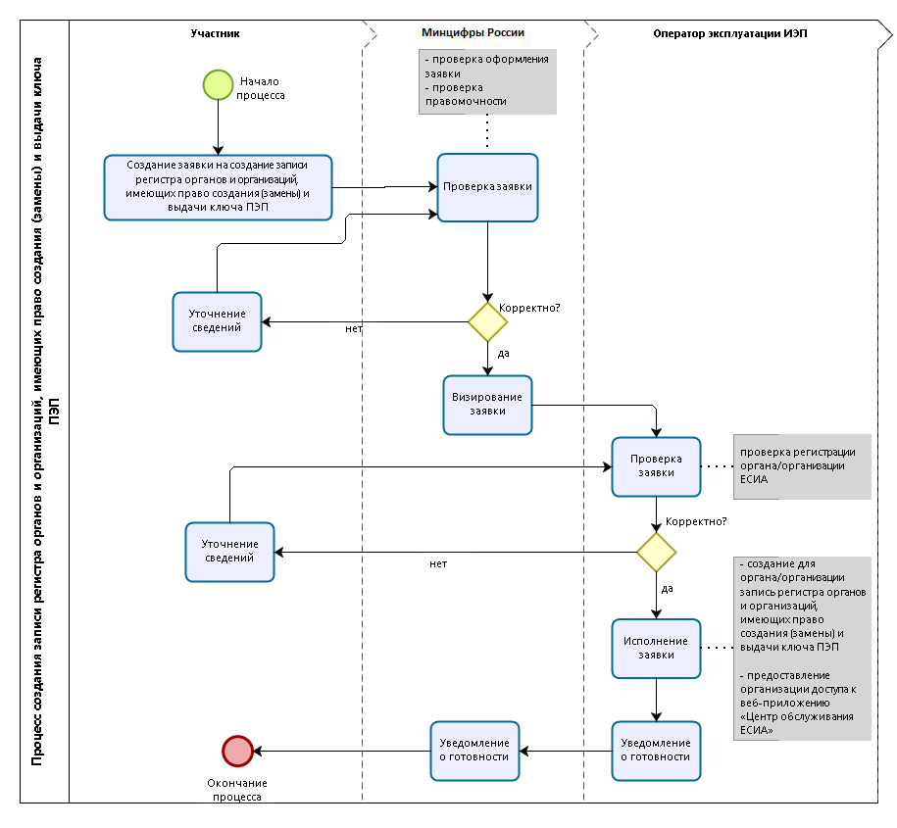

Рисунок – Схема процесса

## Шаги процесса

Шаги процесса описаны в таблице 17.

Таблица – Шаги процесса

| **№** | **Шаг** | **Процесс** | **Входные артефакты** | **Выходные артефакты** | **Срок исполнения** | **Ответственный исполнитель** |
| --- | --- | --- | --- | --- | --- | --- |
|  | Отправка заявки | Создание заявки на согласование права использования ЕСИА и создание записи регистра органов и организаций, имеющих право создания (замены) и выдачи ключа ПЭП (далее – Заявка)[40].  Отправка заявки на адрес Минцифры России |  | Заявка  Адрес отправителя заявки | – | Заявитель |
|  | Получение заявки | На адрес Минцифры России поступила заявка | Заявка.  Адрес отправителя заявки | Номер заявки и уведомление заявителю | 15 рабочих минут | Минцифры России |
|  | Проверка заявки | Минцифры России осуществляет проверку заявки (см. Таблица 18, проверки 1, 2). При успешной проверке визирует его и отправляет оператору эксплуатации ИЭП | Заявка | Заявка.  Адрес отправителя заявки | 2 рабочих часа | Минцифры России |
|  | Проверка заявки | Оператор эксплуатации ИЭП осуществляет проверку заявки (см. Таблица 18, проверка 3) | Заявка.  Адрес отправителя заявки | – | 1 рабочий день | Оператор эксплуатации ИЭП |
|  | Исполнение заявки | Оператор эксплуатации ИЭП:   * создание для участника, подавшего заявку, записи регистра органов и организаций, имеющих право создания (замены)  и выдачи ключа ПЭП; * предоставление организации доступа  к веб-приложению «Центр обслуживания ЕСИА»; * направляет с контактного адреса оператора эксплуатации ИЭП на адрес Минцифры России уведомление об исполнении заявки | Заявка.  Сведения  об органе/ организации | Уведомление Минцифры России об исполнении заявки | 3 рабочих дня | Оператор эксплуатации ИЭП |
|  | Уведомление заявителя | Минцифры России пересылает уведомление в адрес заявителя | Уведомление об исполнении заявки | Уведомление об исполнении заявки | 15 рабочих минут | Минцифры России |
| Максимальное время выполнения процедуры (при соблюдении всеми участниками временных границ своих операций): 4 рабочих дня 2 часа 30 минут. | | | | | | |

Перечень проверок заявки на согласования права использования ЕСИА и создание записи регистра органов и организаций, имеющих право создания (замены) и выдачи ключа ПЭП приведен в таблице 18.

Таблица 18 – Перечень проверок заявки на согласования права использования ЕСИА и создание записи регистра органов и организаций, имеющих право создания (замены) и выдачи ключа ПЭП

| **№** | **Контроль** | **Описание** | **Действия, если контроль пройден** | **Действия, если контроль не пройден** |
| --- | --- | --- | --- | --- |
|  | Отправитель заявки | Отправителем заявки на согласование права использования ЕСИА и создание записи регистра органов  и организаций, имеющих право создания (замены) и выдачи ключа ПЭП могут быть только органы  и организации Российской Федерации, которые определены в статье 7 постановления Правительства Российской Федерации от 25 января 2013 г. № 33. Заявка на согласования права использования ЕСИА и создание записи регистра органов  и организаций, имеющих право создания (замены) и выдачи ключа ПЭП, может быть направлена Минцифры России в электронном виде  (с официального адреса органа/организации) | Переход  к следующему шагу | Уведомление,  что орган/организация не обладает правом быть внесенным  в регистр органов  и организаций, имеющих право создания (замены) и выдачи ключа ПЭП. Уведомление отправителя  (по электронной почте), что для принятия в работу заявка должна быть направлена с официального адреса органа/организации |
|  | Оформление заявки | Проверяется, что в заявке указаны обязательные реквизиты:   * полное наименование органа / организации; * ОГРН органа / организации; * фамилия ответственного; * имя ответственного; * должность ответственного; * рабочий телефон ответственного; * адрес электронной почты ответственного; * сопроводительное письмо оформлено на бланке организации, содержащем исходящий номер, печать организации и подпись ответственного лица; * заявка полностью соответствует шаблону из соответствующего приложения (содержит весь текст из шаблона заявки),  все обязательные поля заявки заполнены, заявка содержит печать организации и подпись ответственного лица | Переход к следующему шагу | Уведомление заявителя об отказе в обработке по причине некорректного оформления заявки |
|  | Существование органа / организации | Проверяется, что указанный в заявке орган/организация зарегистрирован в ЕСИА, к записи регистра предоставлен доступ | Переход  к следующему шагу | Уведомление Минцифры России об отказе обработки  по причине того, что орган / организация не зарегистрированы в ЕСИА, к записи регистра не предоставлен доступ |

## Условия использования ЕСИА с целью создания (замены) и выдачи ключа ПЭП

Участники взаимодействия, осуществляя деятельность по созданию (замене) и выдаче ПЭП с использованием сервисов ЕСИА, принимают условия, содержащиеся в настоящем разделе:

1. **Права и обязанности участника информационного взаимодействия**
2. Осуществляя взаимодействие с ЕСИА, участник информационного взаимодействия гарантирует, что:
3. У участника принят и утвержден внутренним приказом регламент   
   по работе с КЭП в организации;
4. Он осведомлен, что групповое использование КЭП, выданного на одно должностное лицо, иными сотрудниками запрещено;
5. При работе с ЕСИА осуществляется проверка подлинности и действительности ДУЛ, предъявляемого всеми заявителями (в том числе проверка документа техническими средствами на соответствие требованиям, утвержденным МВД России к паспорту гражданина Российской Федерации, а также проверка на подлинность для паспортов иностранных граждан на предмет целостности документа и наличия на нем защитных средств). Во всех случаях осуществляется сопоставление лица заявителя и фотографии в паспорте. Во всех случаях, если имеются основания полагать, что ДУЛ недействителен (в том числе в случае его просрочки), либо в случаях, когда не представляется возможным достоверно сопоставить принадлежность паспорта к заявителю, то в оказании услуги должно быть отказано;
6. Обеспечено принятие заявлений (Приложение З) по форме и в порядке, предусмотренном требованиями Регламента и нормативных правовых актов;
7. В организации установлена ответственность для сотрудников за несоблюдение требований Регламента и нормативных правовых актов. Сотрудники оповещены об ответственности;
8. Ввод в ЕСИА данных заявителей вносится в полном соответствии с оригиналами предоставленных документов, внесение сведений на основании заявления без сличения соответствия сведений не осуществляется;
9. Работа специалистов по обслуживанию заявителей и электронное взаимодействие осуществляется исключительно в соответствии с руководством пользователя ЕСИА, руководством пользователя АРМ ЕСИА и руководством пользователя сервиса регистрации пользователей ЕСИА в СМЭВ;
10. Услуги по созданию (замене) и выдаче ПЭП (регистрации в ЕСИА) заявителям оказываются безвозмездно;
11. В случае выявления оператором ЕСИА признаков нарушения пунктов Регламента, Методических рекомендаций, а также Руководства пользователя АРМ и сервиса ЕСИА в СМЭВ участник проведет внутреннюю проверку по выявленным фактам и вменит соответствующие наказания ответственным сотрудникам;
12. Сотрудники, являющиеся специалистами по выдаче ПЭП, прошли инструктаж по теме электронного правительства, ЕСИА, ЕПГУ, владеют действующей документацией;
13. Лица, участвующие в регистрации в ЕСИА или выдаче ПЭП, должны быть сотрудниками организации, обладающей правом выдачи ПЭП,   
    от имени которой осуществляются операции (запросы) к ЕСИА;
14. Исполнение требования ФСБ России/ФСТЭК России к организации рабочих мест, на которых происходит обработка персональных данных пользователей, находится в зоне ответственности участника;
15. Для обеспечения безопасности данных, обрабатываемых при информационном взаимодействии с ФГИС ЕСИА необходимо использовать средство криптографической защиты информации класса КС1 и выше, прошедшее сертификацию на соответствие требованиям к средствам электронной подписи, утвержденным приказом ФСБ России от 27 декабря 2011 г. № 796, а также средство антивирусной защиты, прошедшее сертификацию на соответствие требованиям к средствам антивирусной защиты, утвержденным приказом ФСТЭК России от 20 марта 2012 г. № 28 (Профиль защиты ИТ.САВЗ.Г2.ПЗ). Обеспечение защиты находится в зоне ответственности организации, взаимодействующей   
    с АРМ ЦО;
16. Участник осознает, что нарушение требований и условий, содержащихся в настоящем разделе, повлечет отключение от сервисов и интерфейсов ЕСИА;
17. Право выдачи ПЭП может быть отозвано по усмотрению оператора эксплуатации ИЭП или оператора ИЭП у участника, если имеются признаки нарушений требований, действующих нормативных правовых актов,   
    в том числе Федерального закона от 06 апреля 2011 г. № 63-ФЗ «Об электронной подписи», Федерального закона от 27 июля 2006 г. № 152-ФЗ   
    «О персональных данных», постановления Правительства Российской Федерации от 25 января 2013 г. № 33 «Об использовании простой электронной подписи при оказании государственных и муниципальных услуг», приказа Минкомсвязи России от 13 апреля 2012 г. № 107 «Об утверждении Положения о федеральной государственной информационной системе «Единая система идентификации и аутентификации в инфраструктуре, обеспечивающей информационно-технологическое взаимодействие информационных систем, используемых для предоставления государственных и муниципальных услуг в электронной форме»;
18. Участник информационного взаимодействия обязуется не хранить и не обрабатывать, не передавать и не собирать (в том числе от самих пользователей) информацию о паролях пользователей ЕСИА. В случае, если в организации имеется информация о таких паролях, то с момента вступления настоящей версии Регламента в силу он обязан прекратить выполнять указанные действия;
19. Участник информационного взаимодействия обязуется принимать заявления от заявителей исключительно силами сотрудников организации, указанной в заявлении на право выдачи ПЭП;
20. Участник информационного взаимодействия обязуется принимать к работе исключительно заявления, подписанные заявителями собственноручно и в офисах (помещениях) оператора выдачи ПЭП. Создание, выдача (замена) ПЭП сотрудниками оператора выдачи ПЭП за пределами офисов (помещений) этого оператора выдачи ПЭП запрещены;
21. Хранить заявления в течение трех лет с момента обращения;
22. Срок хранения логов операций, выполненных в ЦО через Сервис ЕСИА   
    на СМЭВ3, для анализа предоставления услуг составляет 1 год с момента обращения;
23. Данные о логах хранятся на серверах ЦО в виде XML запроса/ответа;
24. Соблюдать требования по уровню безопасности систем, которые участник подключает к ЕСИА;
25. Участник не в праве:
26. Выполнять операции без личного присутствия заявителя, в том числе по телефону, email и т.д.;
27. Использовать недокументированные в руководстве пользователя функции предоставляемого ПО и сервисов;
28. Использовать функциональность ЕСИА для получения доступа к персональным данным пользователя;
29. Регистрировать пользователя с использованием контактов, полученных от иного лица (не являющегося владельцем указываемых при обращении к ЕСИА персональных данных);
30. Предоставлять доступ к предоставляемому оператором ЕСИА ПО, интерфейсам и сервисам ЕСИА третьим лицам;
31. Осуществлять передачу функции приема заявлений, подтверждения личности, доступа к АРМ ЕСИА и сервису ЕСИА в СМЭВ, функцию открытия ЦО или выполнение иных операций в рамках регистрации   
    в ЕСИА или выдачи ПЭП в иные организации, ИП, подведомственные учреждения или иным лицам, не являющимися сотрудниками зарегистрированного действующего оператора выдачи ПЭП.

Минцифры России, как оператор ИС, имеет право заблокировать Центр обслуживания ЕСИА на время проведения расследования в случае, если в рамках плановых работ по аудиту безопасности учетных записей (или Центров обслуживания, выполняющих операции регистрации/восстановления доступа) ЕСИА была зафиксирована подозрительная активность с учетными записями или при обращении к сервисам ЕСИА.

В случае, если участник информационного взаимодействия не согласен с требованиями настоящего раздела, он обязан прекратить взаимодействие с ЕСИА и направить   
в установленном порядке в Минцифры России и оператору эксплуатации ИЭП уведомление о несогласии.

# Порядок внесения записи в технический регистр хранения информации о выданных аккредитованными удостоверяющими центрами квалифицированных сертификатов ключей проверки электронной подписи

## Предусловие процесса

Орган/организация, являющийся оператором ИС, зарегистрирован в ЕСИА (к записи регистра органов и организаций предоставлен доступ).

ИС зарегистрирована в ЕСИА.

## Описание процесса

Изменение данных организации выполняется заявителем в профиле организации.

## Схема процесса

Схема процесса представлена на рисунке 8.

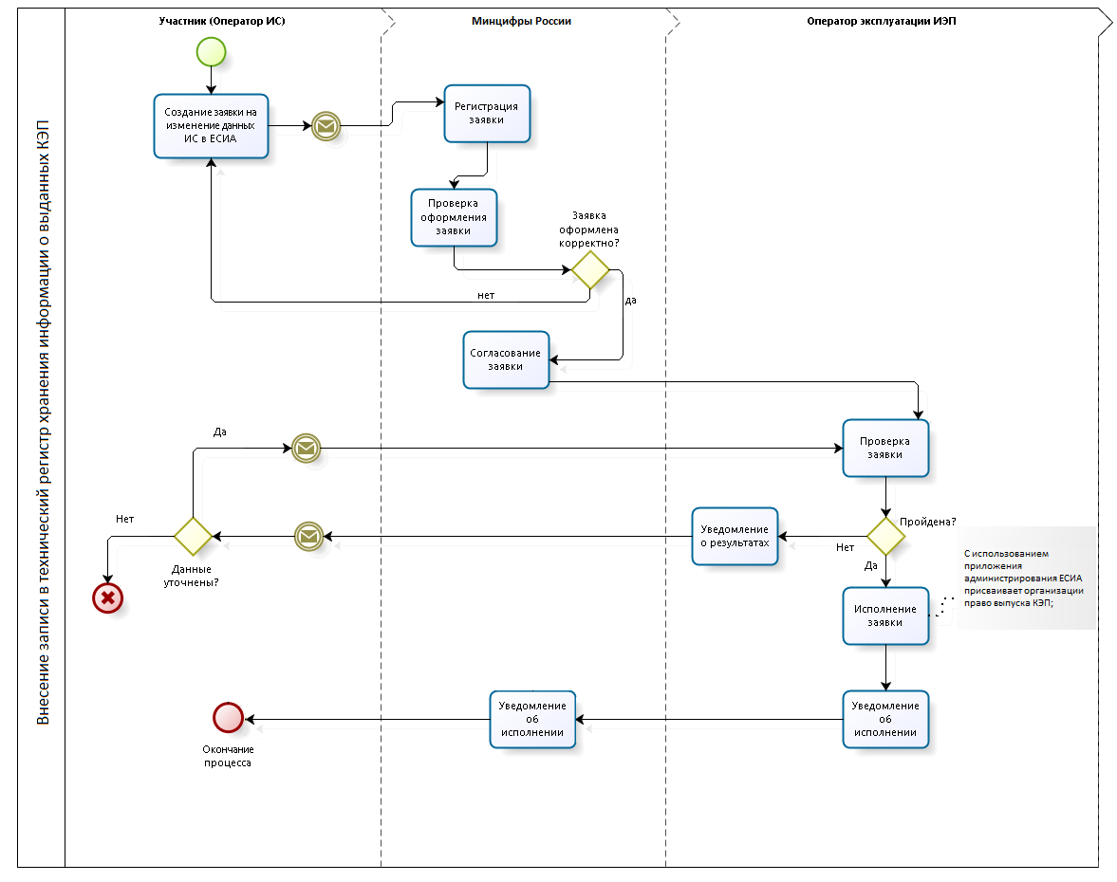

Рисунок – Схема процесса

## Шаги процесса

Шаги процесса описаны в таблице 19.

Таблица – Шаги процесса

| **№** | **Шаг** | **Процесс** | **Входные артефакты** | **Выходные артефакты** | **Срок исполнения** | **Ответственный исполнитель** |
| --- | --- | --- | --- | --- | --- | --- |
|  | Отправка заявки | Заявитель отправляет  на адрес Минцифры России заявку  на право выпускать КЭП[41] | – | Заявка  на право выпуска КЭП.  Адрес отправителя заявки |  | Заявитель |
|  | Получение и регистрация заявки | На адрес Минцифры России поступила заявка. Минцифры России регистрирует заявку | Заявка  на право выпуска КЭП.  Адрес отправителя заявки | Номер заявки и уведомление заявителю | 15 рабочих минут | Минцифры России |
|  | Проверка заявки | Минцифры России осуществляет проверку заявки на право выпускать КЭП.  При успешной проверке отправляет заявку оператору эксплуатации ИЭП | Заявка  на право выпуска КЭП | Уведомление отправителя заявки в случае невыполнения проверки заявки | 2 рабочих часа | Минцифры России |
|  | Проверка заявки | Оператор эксплуатации ИЭП осуществляет проверку заявки на право выпускать КЭП | Заявка  на право выпуска КЭП | – | 1 рабочий день | Оператор эксплуатации ИЭП |
|  | Исполнение заявки | Оператор эксплуатации ИЭП:   * с использованием приложения администрирования ЕСИА присваивает организации право выпуска КЭП; * направляет с контактного адреса оператора эксплуатации ИЭП на адрес Минцифры России уведомление об исполнении заявки  на право выпуска КЭП | Заявка  на право выпуска КЭП | Уведомление Минцифры России об исполнении заявки | 3 рабочих дня | Оператор эксплуатации ИЭП |
|  | Уведомление заявителя | Минцифры России пересылает уведомление в адрес заявителя | Уведомление об исполнении заявки | Уведомление об исполнении заявки | 15 рабочих минут | Минцифры России |
| Максимальное время выполнения процедуры (при соблюдении всеми участниками временных границ своих операций): 4 рабочих дня 2 часа 30 минут. | | | | | | |

Перечень проверок заявки на изменение данных организации в ЕСИА приведен   
в таблице 20.

Таблица 20 – Перечень проверок заявки на изменение данных организации в ЕСИА

| **№** | **Контроль** | **Описание** | **Действия, если контроль пройден** | **Действия, если контроль не пройден** |
| --- | --- | --- | --- | --- |
|  | Отправитель заявки | Отправителем заявки на право выпуска КЭП может быть только непосредственно заявитель | Переход к следующему шагу | Уведомление отправителя (по электронной почте),  что для принятия в работу заявки на право выпуска КЭП должна быть направлена с официального адреса заявителя |
|  | Оформление заявки | Проверяется, что в заявке на право выпускать КЭП указаны обязательные реквизиты:   * Полное наименование органа/организации; * ОГРН органа/организации; * Тип организации; * Внесения записи в технический регистр хранения информации о выданных аккредитованными удостоверяющими центрами квалифицированных сертификатов ключей проверки электронной подписи (КЭП) (сервис на СМЭВ); * Данные об УЛ | Переход к следующему шагу | Уведомление отправителя заявки об отказе в обработке  по причине некорректного оформления заявки |
|  | Существование организации | Проверяется, что указанная в заявке организация ранее была зарегистрирована | Переход к следующему шагу | Уведомление Минцифры России об отказе обработки  по причине того,  что организация не зарегистрирована |

# Порядок создания (изменения) перечня центров обслуживания органа и организации, имеющей право создания (замены) и выдачи ключа простой электронной подписи

Добавление центров обслуживания, а также операции с ранее добавленными центрами обслуживания (изменения данных об адресе, географических координатах, признаках отображения на карте, оказываемых сервисах, времени работы, контактов или дополнительной информации) выполняются через технологический портал (вкладка «Сервисы»), доступный по ссылке: <https://esia.gosuslugi.ru/console/tech/>.

Подробное руководство по использованию технологического портала доступно по ссылке: https://digital.gov.ru/ru/documents/6190/.

Обращаем ваше внимание, что данные Центров обслуживания, заполняемые на технологическом портале, должны соответствовать следующим требованиям:

* **Название**. Название должно указываться в соответствии с наименованием организации, полностью (не сокращенно), допускается использование строчных букв, а также прописных (заглавных) в соответствии с правилами русского языка. Запрещено набирать названия полностью прописными (заглавными), либо полностью строчными. Название не должно содержать лишних сведений, не относящихся к названию (таких как режим работы, адрес). Обязательно следует проверять наличие опечаток.

Пример: Отделение почтовой связи №107227

* **Адрес (в том числе дом, корпус, строение, индекс)**. Адрес по возможности необходимо вводить путем выбора всплывающей подсказки. Таким образом, следует указать в поле «Введите адрес» город и улицу, после чего выбрать соответствующее значение из выпадающей подсказки под полем. Номера домов и прочие атрибуты адреса следует указывать по аналогии. В случае если у Центра обслуживания не заполнены корректно все атрибуты, то его результаты не учитываются в статистике.
* **Широта, долгота**. Инструкция по указанию координат Центра обслуживания приведена в пункте 3.2.2.1 «Добавление центра обслуживания» руководства по использованию технологического портала[42].
* **Услуги**. Следует отметить все оказываемые в вашем Центре обслуживания услуги.
* **Время работы**. Время работы должно указываться единообразно у всех Центров обслуживания в следующем формате: «По <день недели в дательном падеже> с ЧЧ:ММ до ЧЧ:ММ (время обеда, если есть в формате ЧЧ:ММ)».

Пример: По понедельникам с 09:30 до 18:30 (обед с 13:00- 14:00)

* **Особенности времени работы**. В данном поле следует отметить варианты (Работает в выходные/Раннее время работы (открыт с 8:00)/Позднее время работы (открыт с 19:00)), соответствующие времени работы Вашего Центра обслуживания.

Важно! В случае, если соответствующие галочки не будут проставлены – Центр обслуживания вообще не отобразится на карте при выборе данного варианта.

Например, если график работы Вашего Центра обслуживания – каждый день   
с 08:00 до 15:00, то должны быть проставлены галочки в полях:

* Работает в выходные
* Раннее время работы (открыт с 8:00)
* **Контакты**. В данном поле следует указать все телефоны, по которым заявитель может получить полезную информацию о работе Центра обслуживания.

Полный формат указания телефонных номеров: +7 (XXX) XXX-XX-XX, доб. XXXX (<комментарий, если требуется>).

Формат городского номера:

+7 (123) 123-45-67

+7 (12-34) 12-34-56

+7 (123-45) 1-23-45

+7 (12-34-56) 12-34

Формат номера мобильных телефонов:

+7 (123) 123-45-67

Примеры:

+7 (123) 123-45-67, доб. 123 (справка)

Или

+7 (34) 1-11-21

* **Дополнительная информация**. В данном разделе следует указать на нерабочие дни, не отмеченные в атрибутах выше. Кроме того, здесь следует указывать все важные для заявителей сведения, не указанные в иных атрибутах. В частности, здесь следует указывать на особенности прохода к зданию или внутри него; информацию об удобном проходе\подъезде к зданию или получении пропуска для прохода. Не следует указывать в данном поле информацию, не относящуюся к регистрации в ЕСИА!
* **Статус**. Поле «Статус» становится доступно при повторном редактировании данных Центра обслуживания (при добавлении Центра обслуживания поле отсутствует, и Центр обслуживания по умолчанию создается как недействующий). Необходимо указать «Действующий» для отображения Центра обслуживания на карте.

Важно! При указании Центра обслуживания как недействующего, пользователи   
не смогут увидеть его на карте и узнать о его существовании, статистика работы такого Центра обслуживания не будет учтена.

Обращаем внимание, что данные Центра обслуживания добавляются/изменяются на карте в срок – до 2-х часов после внесения изменений через технологический портал.

# Порядок обработки обращений граждан в службу технической поддержки ЕПГУ на недобросовестную работу Центров обслуживания, производящих процедуру регистрации, восстановления доступа и подтверждения личности пользователей ЕСИА

1. Гражданин обращается на «горячую линию» оператора эксплуатации ИЭП   
   с целью сообщить об отказе или ненадлежащем выполнении процедуры регистрации, восстановления доступа или подтверждения личности пользователя ЕСИА.
2. Специалист «горячей линии» определяет наличие возможности оперативного решения проблемы заявителя. В случае если в процессе разговора со специалистом проблему не удалось решить, создается инцидент среднего приоритета, срок решения которого определен действующим государственным контрактом по эксплуатации инфраструктуры электронного правительства, и содержащим следующий набор данных:

* ФИО гражданина;
* Логин в ЕСИА;
* Контактные данные заявителя для обратной связи (тел, e-mail);
* Время обращения;
* Дата обращения;
* Адрес Центра обслуживания;
* Суть проблемы.

После этого инцидент направляется на 2-ую линию поддержки для проверки.

1. Специалисты 2-ой линии поддержки анализируют предоставленную информацию и по результатам принимают решение:

* В случае если проблема не относится к работе Центра обслуживания и может быть решена службой технической поддержки, работы проводятся силами специалистов оператора эксплуатации ИЭП.
* В случае если проблема заявителя связана с ненадлежащим исполнением процедуры регистрации, восстановления доступа или подтверждения личности пользователя ЕСИА специалистами Центра обслуживания, данный инцидент направляется на электронный адрес лица, ответственного за работу Центров обслуживания в субъекте Российской Федерации (или лица, ответственного за работу Центров обслуживания в организации, имеющей право создания и выдачи ПЭП). Инцидент должен содержать следующий набор данных:
* ФИО гражданина;
* Контактные данные заявителя для обратной связи (тел, e-mail);
* Время обращения;
* Дата обращения;
* Адрес Центра облуживания;
* Суть проблемы.

1. Ответственное лицо за работу Центров обслуживания в субъекте (или ответственный за работу Центров обслуживания в организации, имеющей право создания и выдачи ПЭП) в 3-дневный срок проводит работы по выяснению причин ненадлежащей работы Центра обслуживания и предпринимает меры   
   по восстановлению его работоспособности. По завершении работ по восстановлению работоспособности Центра обслуживания ответственное лицо направляет Оператору эксплуатации ИЭП отчет о проведенных мероприятиях.
2. Оператор эксплуатации ИЭП, получив от субъекта Российской Федерации отчет о проведенных мероприятиях по восстановлению работоспособности Центра обслуживания, направляет заявителю на предоставленные им контакты (по выбору заявителя) отчет о проведенной работе и о готовности Центра обслуживания принимать граждан.
3. В случае если в регламентный срок восстановить надлежащую работу Центра обслуживания не удается, субъект должен известить об этом оператора эксплуатации ИЭП и скрыть отображение данного Центра с публичной карты до выполнения всех технических и организационных работ.

Центр обслуживания, ненадлежащим образом исполняющий процедуры регистрации, восстановления доступа или подтверждения личности пользователя ЕСИА, может быть заблокирован оператором эксплуатации ИЭП. После блокировки Центра обслуживания до момента уведомления о проведении работ на стороне субъекта и устранения причин, действуют следующие правила:

* Центр обслуживания скрывается с публичной карты;
* Центр обслуживания переводится в статус «Недействующий»;
* заблокированный Центр обслуживания нельзя удалить;
* создание нового Центра обслуживания с адресом заблокированного невозможно;
* возможность совершения процедур регистрации, восстановления доступа или подтверждения личности пользователя ЕСИА от данного Центра обслуживания приостанавливается.

Информация о блокировке Центра обслуживания направляется на электронный адрес организации.

Во избежание случаев блокировки Центра обслуживания или для разблокировки Центра обслуживания необходимо предоставить надлежащий ответ на жалобу[43] пользователя.

Требуется предоставить материалы, доказывающие корректность действий сотрудников Центра обслуживания по отношению к пользователю – это могут быть пошаговые скриншоты выполнения операции (с указанием системного времени), заявление пользователя на предоставление услуг и XML-файлы запроса/ответа.

Обращаем ваше внимание, что Центр обслуживания не будет разблокирован без предоставления корректного ответа.

Право выдачи ПЭП может быть отозвано по усмотрению оператора эксплуатации ИЭП или оператора ИЭП у организации (в том числе без предварительного уведомления), а все Центры обслуживания организации будут переведены в статус «Недействующий», если выполняется любое из следующих условий:

* оператор эксплуатации ИЭП в течение 3-х рабочих дней не получил ответ   
  от лица, ответственного за работу Центров обслуживания в организации, имеющей право создания и выдачи ПЭП (или от ответственного за работу Центров обслуживания в субъекте);
* в отношении Центра обслуживания, принадлежащего этой организации, в течение 1 недели поступило 2 или более аналогичных жалоб;
* имеются признаки нарушений требований действующих нормативных правовых актов, включая Федеральный закон от 06 апреля 2011 г. № 63-ФЗ «Об электронной подписи», Федеральный закон от 27 июля 2006 г. № 152-ФЗ «О персональных данных», постановление Правительства Российской Федерации от 25 января 2013 г. № 33  
  «Об использовании простой электронной подписи при оказании государственных и муниципальных услуг», приказ Минкомсвязи России от 13 апреля 2012 г. № 107 «Об утверждении Положения о федеральной государственной информационной системе «Единая система идентификации   
  и аутентификации в инфраструктуре, обеспечивающей информационно-технологическое взаимодействие информационных систем, используемых   
  для предоставления государственных и муниципальных услуг в электронной форме».

Заявителю направляется ответ по следующей форме:

*«Уважаемый пользователь!*

*Сообщаем о том, что на основании Вашего обращения проводится проверка   
в указанном Центре обслуживания.*

*В случае обнаружения нарушений будут приняты меры по их устранению.*

*На время проведения проверки вы можете обратиться в другой, удобный Вам, Центр обслуживания.»*

1. Форма заявки на изменение данных органа/организации В ЕСИА[44]

|  |  |  |  |  |  |  |  |
| --- | --- | --- | --- | --- | --- | --- | --- |
| Заявка на изменение данных органа/организации в ЕСИА[45] | | | | | | | |
| Данные об органе/организации | | | | | | | |
| Полное наименование органа/организации | | | (обязательно) | | | | |
| Краткое наименование органа/организации | | | (если имеется) | | | | |
| ОГРН | | | (обязательно, если заявка оформляется с целью исправления ОГРН, в этом пункте необходимо указать ОГРН, который необходимо исправить,  и правильный ОГРН) | | | | |
| ИНН | | | (если имеется) | | | | |
| Тип организации  (Федеральный орган исполнительной власти/  Орган исполнительной власти субъекта Российской Федерации/  Государственное учреждение/  Муниципальное учреждение/  Орган местного самоуправления/  Государственный внебюджетный фонд/  Многофункциональный центр предоставления государственных и муниципальных услуг/  Почта России/  другое) | | | (обязательно, если заявка направлена с целью включения органа/организации  в соответствующий регистр; вариант <другое> предполагает указание типа государственного учреждения, отсутствующего в списке) | | | | |
| **Данные об УЛ органа/организации** | | | | | | | |
|  | СНИЛС | | (обязательно) | | | | |
|  | фамилия | | (обязательно) | | | | |
|  | имя | | (обязательно) | | | | |
|  | отчество | | (если имеется) | | | | |
|  | должность | | (обязательно) | | | | |
|  | рабочий телефон | | (обязательно) | | | | |
|  | мобильный телефон | | (если имеется) | | | | |
|  | адрес электронной почты (для переписки по вопросам информационно-технологического взаимодействия ИС  с ЕСИА) | | (обязательно) | | | | |
|  | комментарий | | (если имеется) | | | | |
| Прошу изменить данные учетной записи «*<наименование органа/организации>*»  в единой системе идентификации и аутентификации, согласно предоставленной заявке. | | | | | | | |
|  | |  | |  |  |  | |
| (должность) | | (подпись) | | | | (расшифровка подписи) | |
|  | |  | | | |  | . .23 |
| м.п. | |  | | | |  | (дата) |

1. Форма заявки на изменение данных ИС в ЕСИА[46]

|  |  |  |  |  |  |  |  |
| --- | --- | --- | --- | --- | --- | --- | --- |
| Заявка на изменение данных информационной системы в ЕСИА[47] | | | | | | | |
| Данные об информационной системе | | | | | | | |
| Наименование ИС | | | (обязательно) | | | | |
| Уникальный номер (мнемоника) ИС | | | (обязательно, в этом пункте необходимо указать мнемонику, которая меняется, и новую мнемонику) | | | | |
| Данные об Операторе ИС (в случае изменения указываются новые значения) | | | | | | | |
| Полное наименование Оператора ИС | | | (обязательно) | | | | |
| Краткое наименование Оператора ИС | | | (если имеется) | | | | |
| ОГРН | | | (обязательно) | | | | |
| **Данные об ответственном за эксплуатацию ИС** (в случае изменения указываются новые значения) | | | | | | | |
|  | фамилия | | (обязательно) | | | | |
|  | имя | | (обязательно) | | | | |
|  | отчество | | (если имеется) | | | | |
|  | должность | | (обязательно) | | | | |
|  | рабочий телефон | | (обязательно) | | | | |
|  | мобильный телефон | | (если имеется) | | | | |
|  | адрес электронной почты (для переписки по вопросам информационно-технологического взаимодействия ИС  с ЕСИА) | | (обязательно) | | | | |
| Прошу рассмотреть возможность изменения мнемоники информационной системы «*<краткое наименование ИС>*» в Единой системе идентификации и аутентификации в связи с «*указываются причины изменения мнемоники ИС*>». | | | | | | | |
|  | |  | |  |  |  | |
| (должность) | | (подпись) | | | | (расшифровка подписи) | |
|  | |  | | | |  | . .23 |
| м.п. | |  | | | |  | (дата) |

1. Форма заявки на удаление записи ИС из ЕСИА[48]

|  |  |  |  |  |  |  |
| --- | --- | --- | --- | --- | --- | --- |
| Заявка на удаление записи ИС из <тестовой/продуктивной> среды ЕСИА[49] | | | | | | |
| Данные об Операторе ИС | | | | | | |
| Полное наименование Оператора ИС | | (обязательно) | | | | |
| Краткое наименование Оператора ИС | | (если имеется) | | | | |
| ОГРН | | (обязательно) | | | | |
| Данные об удаляемой информационной системе | | | | | | |
| Уникальный номер (мнемоника) ИС | | (обязательно) | | | | |
| Наименование ИС | | (обязательно) | | | | |
| Прошу рассмотреть возможность удаления данных и всех полномочий информационной системы в Единой системе идентификации и аутентификации в связи  с  «*указываются причины удаления данных ИС из тестовой/продуктивной среды ЕСИА>*». | | | | | | |
|  |  | |  |  |  | |
| (должность) | (подпись) | | | | (расшифровка подписи) | |
|  |  | | | |  | . .23 |
| м.п. |  | | | |  | (дата) |

1. Форма заявки на подключение ИС к тестовой/промышленной ЕСИА[50]

|  |  |  |  |  |  |  |  |
| --- | --- | --- | --- | --- | --- | --- | --- |
| Заявка на подключение ИС  к <тестовой/промышленной> ЕСИА[51] | | | | | | | |
| Цель подключения:   1. использования программных интерфейсов ЕСИА для идентификации и аутентификации заявителей; 2. использования программных интерфейсов реестра сведений для передачи и/или получения сведений о доверенностях | | | (обязательно, допустимо указывать только одну цель) | | | | |
| Полное наименование Оператора ИС | | | (обязательно) | | | | |
| Краткое наименование Оператора ИС | | | (если имеется) | | | | |
| ОГРН | | | (обязательно) | | | | |
| ИНН | | | (обязательно) | | | | |
| Тип организации  (Федеральный орган исполнительной власти/  Орган исполнительной власти субъекта Российской Федерации/  Государственное учреждение/  Муниципальное учреждение/  Орган местного самоуправления/  Государственный внебюджетный фонд/  Многофункциональный центр предоставления государственных и муниципальных услуг/  Почта России/  Страховая компания/  Банковская кредитная организация/  Небанковская кредитная организация/  Удостоверяющий центр/  другое) | | | (обязательно) | | | | |
| **Данные заявки на подключение системы к тестовой среде** | | | | | | | |
| Номер заявки на подключение  к тестовой среде | | | (заполняется только в случае, если подается заявка подключение  к промышленной ЕСИА) | | | | |
| Данные об Операторе ИС (заполняется только в случае, если организация регистрирует ИС другой организации[52]) | | | | | | | |
| Полное наименование Оператора ИС | | | (обязательно) | | | | |
| Краткое наименование Оператора ИС | | | (если имеется) | | | | |
| ОГРН | | | (обязательно) | | | | |
| ИНН | | | (обязательно) | | | | |
| Данные об информационной системе | | | | | | | |
| Уникальный номер (мнемоника) ИС | | | (обязательно)  Если заявка направляется с целью получения доступа к сервису ЕСИА в СМЭВ, мнемоника в ЕСИА должна соответствовать мнемонике точки подключения в СМЭВ. | | | | |
| Количество одновременно обслуживаемых пользователей ИС | | |  | | | | |
|  | среднее | |  | | | | |
|  | максимальное | |  | | | | |
| URL главной страницы ИС | | | (обязательно для цели использования программных интерфейсов ЕСИА для идентификации и аутентификации заявителей, если ИС доступна через Интернет по URL-адресу)  Если заявка направляется с целью создания публичной группы URL системы должен быть указан в Технологическом портале[53]. URL системы не должен содержать IP-адрес - обязательно указание доменного имени портала информационной системы. | | | | |
| Логотип ИС | | | (обязательно для цели использования программных интерфейсов ЕСИА для идентификации и аутентификации заявителей, если ИС подключается к сервису импорта) [54]  Характеристики отображения логотипа ИС:  1.Формат изображения должен быть svg;  2.Визуализация логотипа представлена в виде значка банка в форме квадрата. | | | | |
| Комментарии | | | (если имеется) | | | | |
| **Данные о публичных системных группах ИС (необязательно)**[55] | | | | | | | |
| Название группы | | | (обязательно)  Запрещается создание групп доступа с наименованиями, подобными существующим группам доступа ЕСИА, ЕПГУ и других систем. | | | | |
| Описание группы | | | (обязательно для создания группы) | | | | |
| Мнемоника группы | | | (обязательно для изменения данных группы)  При создании группы (или изменении мнемоники) указывается предполагаемая заявителем мнемоника, которая может быть изменена оператором эксплуатации ИЭП в процессе обработки заявки по согласованию с заявителем. | | | | |
| Тип группы | | | (обязательно, возможные варианты - публичная/публичная для ОГВ) | | | | |
| Обоснование необходимости создания публичной группы | | | (обязательно)  Заявитель указывает причину, по которой группа, принадлежащая его ИС, должна быть доступа всем юридическим лицам, органам и/или организациям  в ЕСИА. | | | | |
| **Данные об ответственном за эксплуатацию ИС** | | | | | | | |
|  | фамилия | | (обязательно) | | | | |
|  | имя | | (обязательно) | | | | |
|  | отчество | | (если имеется) | | | | |
|  | должность | | (обязательно) | | | | |
|  | рабочий телефон | | (обязательно) | | | | |
|  | мобильный телефон | | (если имеется) | | | | |
|  | адрес электронной почты (для переписки по вопросам информационно-технологического взаимодействия ИС с ЕСИА) | | (обязательно) | | | | |
| **Планируемые к использованию программные интерфейсы** | | | | | | | |
|  | Идентификация  и аутентификация пользователей  с использованием модели OAuth 2.0 / OpenID Connect и получение данных из регистров ЕСИА через программные интерфейсы OAuth 2.0 / REST-API | | Для цели использования программных интерфейсов ЕСИА для идентификации и аутентификации заявителей:  да/нет  Если да, то указать:   1. имена всех приложенных файлов с сертификатами ключа электронной подписи ИС, которые необходимо использовать, 2. перечень областей доступа (*scope*), которые данная система планирует запрашивать[56] | | | | |
|  | Получение данных  из регистров ЕСИА через программные интерфейсы OAuth 2.0 / REST-API | | Для цели использования программных интерфейсов реестра сведений для передачи и/или получения сведений о доверенностях указать:   1. да 2. имена всех приложенных файлов с сертификатами ключа электронной подписи ИС, которые необходимо использовать, перечень областей доступа (*scope*), которые данная система планирует запрашивать[57] | | | | |
|  | Использование механизма получения и обмена маркеров обновления | | Для цели использования программных интерфейсов ЕСИА для идентификации и аутентификации заявителей:  да/нет (если да, то выбрать цель из реестра целей и указать дополнительную информацию)[58]  Реестр целей для использования механизма получения и обмена маркеров обновления:  • продление сессии пользователя (необходимо указать ожидаемое время работы пользователя в системе);  • использование разрешений физических лиц и обновление данных в офлайн-режиме (указать условие обновления данных).  Для цели использования программных интерфейсов реестра сведений для передачи и/или получения сведений о доверенностях указать:  нет | | | | |
| **Данные о мерах по защите информации** | | | | | | | |
|  | Уровень защищенности персональных данных[59] | | УЗ.X (1,2,3,4) | | | | |
|  | Тип и наименование предполагаемой реализации подсистемы идентификации, аутентификации и авторизации с использованием протокола OAuth 2.0 /OpenID Connect (технического решения) при взаимодействии ИС с ЕСИА | | Тип реализации выбирается из следующих вариантов:   * собственное решение[60]; * типовое решение[61].   При использовании собственного решения к заявке на подключение ИС необходимо приложить выписку из заключения по результатам проведения оценки влияния программного обеспечения собственного решения на выполнение предъявленных к СКЗИ требований | | | | |
|  | Сведения о СКЗИ, применяемых для организации канала связи с ФГИС ЕСИА или статус подключения к сети передачи данных (далее – СПД), имеющей канал взаимодействия с ЕСИА. Указывается только для продуктивной среды | | Сведения о СКЗИ, применяемых для организации канала связи с ФГИС ЕСИА или статус подключения к сети передачи данных (далее – СПД), имеющей канал взаимодействия с ЕСИА. Указывается только для продуктивной среды | | | | |
|  | Сведения о СКЗИ, применяемых для взаимодействия с ЕСИА в составе технического решения, реализующего протокол взаимодействия с ЕСИА OpenID Connect | | Указывается класс СКЗИ и средства ЭП, сведения о сертификате соответствия требованиям ФСБ России (номер и дата), а также наименование (в соответствии с эксплуатационной документацией (формуляром) на изделие | | | | |
| Прошу рассмотреть возможность подключения информационной системы «*<краткое наименование ИС>*» к Единой системе идентификации и аутентификации  с целью «*указываются цели подключения ИС к ЕСИА*>» и подключения информационной системы к тестовой среде ЕСИА. Получаемые ИС из Единой системы идентификации  и аутентификации данные будут использованы ИС исключительно в следующих целях: <*указывается полный перечень целей со ссылками на нормативные основания (ссылками на пункты акта)* [62]>.  Подачей заявки подтверждаю исполнение требований законодательства  по использованию ЕСИА, в том числе следующих нормативно-правовых актов:   1. Федеральный закон от 27 июля 2006 г. № 152-ФЗ «О персональных данных»; 2. Постановление Правительства Российской Федерации от 10 июля 2013 г. № 584 «Об использовании федеральной государственной информационной системы «Единая система идентификации и аутентификации в инфраструктуре, обеспечивающей информационно-технологическое взаимодействие информационных систем, используемых для предоставления государственных  и муниципальных услуг в электронной форме»; 3. Постановление Правительства Российской Федерации от 25 января 2013 г. № 33 «Об использовании простой электронной подписи при оказании государственных и муниципальных услуг»; 4. Постановление Правительства Российской Федерации от 28 ноября 2011 г. № 977 «О федеральной государственной информационной системе «Единая система идентификации и аутентификации  в инфраструктуре, обеспечивающей информационно-технологическое взаимодействие информационных систем, используемых для предоставления государственных и муниципальных услуг  в электронной форме»; 5. Положение «О федеральной государственной информационной системе «Единая система идентификации и аутентификации в инфраструктуре, обеспечивающей информационно-технологическое взаимодействие информационных систем, используемых для предоставления государственных и муниципальных услуг в электронной форме», утвержденное приказом Минкомсвязи России  от 13 апреля 2012 г. № 107;   Подачей заявки обязуюсь не использовать ЕСИА в целях, не соответствующих целям, указанным  в данной заявке, а также не предоставлять подключение к ЕСИА, предоставленной мне Минцифры России, для использования третьим лицам.  В случае нарушения принятых нами обязательств проинформирован, что ИС будет отключена  от ЕСИА.  В случае согласия прошу оформить и выдать разрешение на проведение тестового обмена указанной информационной системы с Единой системой идентификации  и аутентификации. | | | | | | | |
|  | |  | |  |  |  | |
| (должность) | | (подпись) | | | | (расшифровка подписи) | |
|  | |  | | | |  | . .23 |
| м.п. | |  | | | |  | (дата) |

1. Форма заявки на изменение параметров подключения ИС к ЕСИА[63]

|  |  |  |  |  |  |  |  |
| --- | --- | --- | --- | --- | --- | --- | --- |
| Заявка на изменение параметров подключения ИС к <тестовой/промышленной> ЕСИА[64] | | | | | | | |
| Цель из исходной заявки на подключение ИС к ЕСИА | | | (обязательно, допустимо указывать только цель из исходной заявки см. р.10 «Порядок согласования подключения ИС к промышленной среде ЕСИА » ) | | | | |
| Данные об Операторе ИС | | | | | | | |
| Полное наименование Оператора ИС | | | (обязательно) | | | | |
| Краткое наименование Оператора ИС | | | (если имеется) | | | | |
| ОГРН | | | (обязательно) | | | | |
| Тип организации  (Федеральный орган исполнительной власти/  Орган исполнительной власти субъекта Российской Федерации/  Государственное учреждение/  Муниципальное учреждение/  Орган местного самоуправления/  Государственный внебюджетный фонд/  Многофункциональный центр предоставления государственных и муниципальных услуг/  Почта России/  Страховая компания/  Банковская кредитная организация/  Небанковская кредитная организация/  Удостоверяющий центр/  другое) | | | (обязательно) | | | | |
| Данные об информационной системе | | | | | | | |
| Уникальный номер (мнемоника) ИС | | | (обязательно)  Если заявка направляется с целью получения доступа к сервису ЕСИА в СМЭВ, мнемоника в ЕСИА должна соответствовать мнемонике точки подключения  в СМЭВ. | | | | |
| Количество одновременно обслуживаемых пользователей ИС | | |  | | | | |
|  | среднее | |  | | | | |
|  | максимальное | |  | | | | |
| URL главной страницы ИС | | | (обязательно для ИС, доступных через Интернет по URL-адресу)  Если заявка направляется с целью созданию публичной группы URL системы должен быть указан в Технологическом портале[65]. URL системы не должен содержать IP-адрес - обязательно указание доменного имени портала информационной системы. | | | | |
| Комментарии | | | (если имеется) | | | | |
| **Данные о публичных системных группах ИС (необязательно)[66]** | | | | | | | |
| Название группы | | | (обязательно) | | | | |
| Описание группы | | | (обязательно, в случае создания группы) | | | | |
| Мнемоника группы | | | (обязательно, в случае изменения данных группы)  При создании группы (или изменении мнемоники) указывается предполагаемая заявителем мнемоника, которая может быть изменена оператором эксплуатации ИЭП в процессе обработки заявки по согласованию с заявителем. | | | | |
| Тип группы | | | (обязательно, возможные варианты - публичная/публичная для ОГВ) | | | | |
| Обоснование необходимости создания публичной группы | | | (обязательно)  Заявитель указывает причину, по которой группа, принадлежащая его ИС, должна быть доступа всем ЮЛ, органам и/или организациям  в ЕСИА. | | | | |
| **Данные об ответственном за эксплуатацию ИС** (в случае изменения указываются новые значения) | | | | | | | |
|  | фамилия | | (обязательно) | | | | |
|  | имя | | (обязательно) | | | | |
|  | отчество | | (если имеется) | | | | |
|  | должность | | (обязательно) | | | | |
|  | рабочий телефон | | (обязательно) | | | | |
|  | мобильный телефон | | (если имеется) | | | | |
|  | адрес электронной почты (для переписки по вопросам информационно-технологического взаимодействия ИС с ЕСИА) | | (обязательно) | | | | |
| **Используемые программные интерфейсы** (в случае изменения указываются новые значения) | | | | | | | |
|  | Идентификация  и аутентификация пользователей  с использованием модели OAuth 2.0 / OpenID Connect и получение данных  из регистров ЕСИА через программные интерфейсы OAuth 2.0 / REST-API | | да/нет (если да, то указать (1) имена всех приложенных файлов с сертификатами ключа проверки электронной подписи ИС, которые необходимо использовать, (2) перечень областей доступа (*scope*), которые данная система планирует запрашивать[67]) | | | | |
|  | Использование механизма получения и обмена маркеров обновления | | да/нет (если да, то выбрать цель из реестра целей и указать дополнительную информацию [68])  Реестр целей для использования механизма получения и обмена маркеров обновления:  • продление сессии пользователя (необходимо указать ожидаемое время работы пользователя в системе);  • использование разрешений физических лиц и обновление данных в офлайн-режиме (указать условие обновления данных). | | | | |
| Прошу рассмотреть возможность изменения параметров подключения «*<краткое наименование ИС>*» к <тестовой/промышленной> ЕСИА в связи с «*указываются причины изменения данных ИС*>». | | | | | | | |
|  | |  | |  |  |  | |
| (должность) | | (подпись) | | | | (расшифровка подписи) | |
|  | |  | | | |  | . .23 |
| м.п. | |  | | | |  | (дата) |

1. [69]  
   Форма заявки на согласование права использования ЕСИА и создание записи регистра органов и организаций, имеющих право создания (замены) и выдачи ключа ПЭП

|  |  |  |  |  |  |  |  |
| --- | --- | --- | --- | --- | --- | --- | --- |
| Заявка на согласование на использование ЕСИА и создание записи регистра органов и организаций, имеющих право создания (замены) и выдачи ключа ПЭП[70] | | | | | | | |
| Полное наименование органа/организации | | | (обязательно) | | | | |
| ОГРН органа/организации | | | (обязательно) | | | | |
| Тип организации  (Федеральный орган исполнительной власти/  Орган исполнительной власти субъекта Российской Федерации/  Государственное учреждение/ Муниципальное учреждение/  Орган местного самоуправления/  Государственный внебюджетный фонд/  Многофункциональный центр предоставления государственных  и муниципальных услуг/  Почта России/ Страховая компания/  Банковская кредитная организация/  Небанковская кредитная организация/  Удостоверяющий центр/  Негосударственный пенсионный фонд/  другое) | | | (обязательно) | | | | |
| Обоснование включения органа/организации в регистр[71] | | | (обязательно) | | | | |
| Данные об ответственном за процесс выдачи ПЭП в органе/организации  Данное лицо несет ответственность за осуществление операций, выполняемых в Центрах обслуживания данного оператора выдачи ключа ПЭП. При наличии жалоб на Центры обслуживания данной организации и отсутствие ответа Ответственного на запросы Оператора эксплуатации ИЭП Минцифры России оставляет за собой право блокировать все Центры обслуживания данного Оператора выдачи ключа ПЭП. | | | | | | | |
|  | фамилия | | (обязательно) | | | | |
|  | имя | | (обязательно) | | | | |
|  | отчество | | (если имеется) | | | | |
|  | должность | | (обязательно) | | | | |
|  | рабочий телефон | | (обязательно) | | | | |
|  | мобильный телефон | | (если имеется) | | | | |
|  | адрес электронной почты | | (обязательно) | | | | |
| Во исполнение <указываются ссылки на нормативные основания (ссылки на пункты нормативного акта)> прошу внести организацию в регистр органов и организаций, имеющих право создания (замены) и выдачи ключа простой электронной подписи. | | | | | | | |
|  | |  | |  |  |  | |
| (должность) | | (подпись) | | | | (расшифровка подписи) | |
|  | |  | | | |  | . .23 |
| м.п. | |  | | | |  | (дата) |

1. Форма заявки на внесение записи в технический регистр хранения информации   
   о выданных аккредитованными удостоверяющими центрами квалифицированных сертификатов ключа проверки электронной подписи (КЭП)

|  |  |  |  |  |  |  |
| --- | --- | --- | --- | --- | --- | --- |
| Заявка на внесение записи в технический регистр хранения информации  о выданных аккредитованными удостоверяющими центрами квалифицированных сертификатов ключа проверки электронной подписи (КЭП) | | | | | | |
| Полное наименование органа/организации | | (обязательно) | | | | |
| ОГРН органа/организации | | (обязательно) | | | | |
| Тип организации  (Федеральный орган исполнительной власти/  Орган исполнительной власти субъекта Российской Федерации/  Государственное учреждение/ Муниципальное учреждение/  Орган местного самоуправления/  Государственный внебюджетный фонд/  Многофункциональный центр предоставления государственных и муниципальных услуг/  Почта России/ Страховая компания/  Банковская кредитная организация/  Небанковская кредитная организация/  Удостоверяющий центр/  Негосударственный пенсионный фонд/  другое) | | (обязательно) | | | | |
| Внесения записи в технический регистр хранения информации о выданных аккредитованными удостоверяющими центрами квалифицированных сертификатов ключа проверки электронной подписи (КЭП) (сервис на СМЭВ) | | (обязательно, указать имена всех приложенных файлов с сертификатами ключа проверки электронной подписи ИС, которые необходимо использовать) | | | | |
| Данные об УЛ  Данное лицо несет ответственность за взаимодействие ИС заявителя с ЕСИА. | | | | | | |
| фамилия | | (обязательно) | | | | |
| имя | | (обязательно) | | | | |
| отчество | | (если имеется) | | | | |
| должность | | (обязательно) | | | | |
| рабочий телефон | | (обязательно) | | | | |
| мобильный телефон | | (если имеется) | | | | |
| адрес электронной почты | | (обязательно) | | | | |
| В случае согласия прошу оформить и внести запись в технический регистр хранения информации  о выданных аккредитованными удостоверяющими центрами квалифицированных сертификатов ключа проверки электронной подписи. | | | | | | |
|  |  | |  |  |  | |
| (должность) | (подпись) | | | | (расшифровка подписи) | |
|  |  | | | |  | . .23 |
| м.п. |  | | | |  | (дата) |

1. Форма заявления   
   на предоставление услуг ЕСИА

**ЗАЯВЛЕНИЕ**

|  |  |  |  |  |  |  |  |  |  |  |  |  |  |  |  |  |  |
| --- | --- | --- | --- | --- | --- | --- | --- | --- | --- | --- | --- | --- | --- | --- | --- | --- | --- |
| **Я,** |  | | | | | | | | | | | | | | | | |
|  | | (фамилия, имя, отчество, если имеется) | | | | | | | | | | | | | | | |
| Дата рождения | | | | |  | | | | | Место рождения | | | | |  | | |
| Вид документа, удостоверяющего личность: | | | | | | | | | | | |  | | | | | |
| Серия | | |  | | | | | Номер |  | | | | | Дата выдачи | |  | |
| Кем выдан | | | |  | | | | | | | | | | | | | |
| Код подразделения (для паспорта гражданина РФ) | | | | | | | | | | | | |  | | | | |
| Номер СНИЛС | | | | | |  | | | | | | | | | | | |
| Адрес регистрации | | | | | | |  | | | | | | | | | | |
| Контактный телефон | | | | | | | |  | | | Адрес электронной почты | | | | | |  |

**ПРОШУ**:

|  |  |  |  |  |
| --- | --- | --- | --- | --- |
| ☐ | Создать мне подтвержденную учетную запись в ЕСИА* | | | |
| ☐ | Подтвердить мою личность в ЕСИА | | | |
| ☐ | Переподтвердить мою учетную запись на портале gosuslugi.ru для доступа к nalog.ru. Ранее выполнялось подтверждение учетной записи посредством письма, отправленного Почтой России | | | |
| ☐ | Восстановить доступ к моей учетной записи в ЕСИА | | | |
|  | Код подтверждения прошу направить в виде: | | | |
|  | ☐ | SMS-сообщения | ☐ | Сообщения на электронную почту |
| ☐ | Обновить паспортные данные в моей учетной записи в ЕСИА | | | |
| ☐ | Добавить ребенка в мою учетную запись в ЕСИА | | | |
| ☐ | Удалить мою учетную запись в ЕСИА | | | |
| ☐ | Проверить состояние операции с моей учетной записью в ЕСИА по квитанции (квитанция прилагается к заявлению) | | | |

|  |  |  |  |
| --- | --- | --- | --- |
|  |  |  | «_____»___________ 20___г. |
| (подпись) |  | (Фамилия, И.О.) |  |

|  |  |  |  |  |  |  |
| --- | --- | --- | --- | --- | --- | --- |
| **Заявление принял:** |  | |  |  | | «_____»___________ 20___г. |
|  | (подпись) | |  | (Фамилия, И.О.) | |  |
| **Наименование Центра обслуживания:** | | | | |  | |
| **Адрес Центра обслуживания:** | |  | | | | |

* Данная учетная запись используется в личном кабинете Единого портала государственных и муниципальных услуг (функций) по адресу в сети «Интернет»: https://gosuslugi.ru

1. Для ЮЛ, не являющихся государственными учреждениями, необходима самостоятельная регистрация   
   в ЕСИА (процедура описана в Руководстве пользователя ЕСИА, размещенном на официальном сайте Минцифры России по адресу: <https://digital.gov.ru/ru/documents/6182/>).
2. Информация о технических работах, обеспечивающих интеграцию ИС с ЕСИА, приведена в документе «Методические рекомендации по использованию ЕСИА», размещенном на сайте Минцифры России   
   по адресу: <https://digital.gov.ru/ru/documents/6186>.
3. В заявке на подключение необходимо указать область доступа (scope) ext_imp, доступ к которому обеспечивает возможность использования метода импорта.
4. Информация о технических работах, обеспечивающих интеграцию ИС с ЕСИА, приведена в документе «Методические рекомендации по использованию ЕСИА», размещенном на сайте Минцифры России   
   по адресу: <https://digital.gov.ru/ru/documents/6186>.
5. В заявке на подключение необходимо указать область доступа (scope) ext_imp, доступ к которому обеспечивает возможность использования метода импорта.
6. К таким государственным учреждениям относятся федеральные органы исполнительной власти,  
   государственные внебюджетные фонды, органы исполнительной власти субъектов Российской Федерации,  
   органы местного самоуправления, государственные и муниципальные учреждения, многофункциональные  
   центры предоставления государственных и муниципальных услуг, а также иные организации в случаях использования единой системы идентификации и аутентификации для целей, предусмотренных федеральными законами, актами Президента Российской Федерации и актами Правительства Российской Федерации. Например, государственными учреждениями могут не являться организации, обязанные проводить идентификацию физических лиц согласно 115-ФЗ.
7. Порядок регистрации учетной записи ЮЛ в ЕСИА описан в Руководстве пользователя ЕСИА.
8. Порядок регистрации физических лиц в ЕСИА описан в пункте 3.1 Руководства пользователя ЕСИА.
9. Профиль органа государственной власти в отличие от профиля ЮЛ содержит блок «Данные об органе государственной власти» в профиле организации в ЕСИА. Если орган/организация уже зарегистрирован в ЕСИА в качестве ЮЛ, но является государственной организацией, Вы можете подать заявку на включение ее в регистр органов и организаций в соответствие с пунктом 5 Регламента.
10. Порядок регистрации учетной записи органа государственной власти в ЕСИА описан в пункте 3.2.2 Руководства пользователя ЕСИА.
11. Выбор подтверждающей организации осуществляется в соответствии с пунктом 3.5. Приказа  
    Минкомсвязи России от 13 апреля 2012 г. № 107.
12. Если по истечении этого срока заявление не рассмотрено, Вы можете обратиться к представителю организации, выбранной для подтверждения статуса ОГВ при регистрации. Контактные данные организации отображаются в профиле Вашей организации в блоке статуса рассмотрения заявления.
13. Форма заявки приведена в приложении (Приложение А).
14. Порядок регистрации учетной записи ЮЛ в ЕСИА описан в Руководстве пользователя ЕСИА.
15. Порядок регистрации учетной записи ЮЛ в ЕСИА описан в Руководстве пользователя ЕСИА.
16. Технологический портал доступен по ссылке: <https://esia.gosuslugi.ru/console/tech>. Руководство пользователя технологического портала доступно по ссылке: https://digital.gov.ru/ru/documents/6190/.
17. Форма заявки приведена в приложении (Приложение Б).
18. Порядок регистрации учетной записи ЮЛ в ЕСИА описан в Руководстве пользователя ЕСИА.
19. Форма заявки приведена в приложении (Приложение В).
20. Форма заявки приведена в приложении (Приложение Г).
21. Работа через шлюзовой модуль (API Gateway) будет возможна после 1 января 2025 года (после завершения сертификационных процедур на соответствие требованиям по безопасности информации в отношении шлюзового модуля).
22. В соответствии с Постановлением Правительства РФ от 1 ноября 2012 г. № 1119 «Об утверждении требований к защите персональных данных при их обработке в информационных системах персональных данных».
23. Форма заявки приведена в приложении (Приложение Г). В заявке должны быть указаны нормативные основания для подключения ИС (ссылка на пункт правового акта) и приложены документы, подтверждающие принадлежность организации к роду деятельности и категории участников, допущенных к применению ЕСИА в соответствии с указанным актом. Например, если кредитная организация подключается к ЕСИА в целях исполнения 110-ФЗ, то она должна представить копию лицензии Центрального банка Российской Федерации (Банка России) на право осуществлять банковские операции. Если кредитная организация подключает ИС своего банковского платежного агента, то в этом случае помимо лицензии должна быть приложена копия договора с этим агентом на осуществление деятельности по приему платежей. Если ИС подключается для передачи и/или получения сведений реестра о сведений о доверенностях, то необходимо указать - Постановление Правительства Российской Федерации от 21 февраля 2022 г. № 223 «Об утверждении организационно-технических требований к порядку хранения, использования и отмены указанных в статьях 17.2 и 17.3 Федерального закона «Об электронной подписи» доверенностей», также в заявке должен быть указан тип ИС из перечня типов ИС, приведенного в пункте 2 раздела I организационно-технических требований к порядку хранения, использования и отмены указанных в статьях 17.2 и 17.3 Федерального закона «Об электронной подписи» доверенностей.
24. Работа через шлюзовой модуль (API Gateway) будет возможна после 1 января 2025 года (после завершения сертификационных процедур на соответствие требованиям по безопасности информации в отношении шлюзового модуля).
25. При наличии с другой организацией договора на осуществление деятельности, ведение которой по законодательству предполагает использование ЕСИА в целях идентификации и аутентификации.
26. Форма заявки приведена в приложении (Приложение Г).
27. Если ранее не было указано в заявке на подключение к тестовой среде, то в заявке на подключение к промышленной среде должны быть указаны нормативные основания для подключения ИС (ссылка на пункт правового акта) и приложены документы, подтверждающие принадлежность организации к роду деятельности и категории участников, допущенных к применению ЕСИА в соответствии с указанным актом. Например, если кредитная организация подключается к ЕСИА в целях исполнения 110-ФЗ, то она должна представить копию лицензии Центрального банка Российской Федерации (Банка России) на право осуществлять банковские операции.
28. Если ранее не было указано в заявке на подключение к тестовой среде, то в заявке на подключение к промышленной среде должны быть указаны нормативные основания для подключения ИС − Постановление Правительства Российской Федерации от 21 февраля 2022 г. № 223 «Об утверждении организационно-технических требований к порядку хранения, использования и отмены указанных в статьях 17.2 и 17.3 Федерального закона «Об электронной подписи» доверенностей», также в заявке должен быть указан тип ИС из перечня типов ИС, приведенного в пункте 2 раздела I организационно-технических требований к порядку хранения, использования и отмены указанных в статьях 17.2 и 17.3 Федерального закона «Об электронной подписи» доверенностей.
29. Технологический портал доступен по ссылке: <https://esia.gosuslugi.ru/console/tech>. Руководство пользователя технологического портала доступно по ссылке: https://digital.gov.ru/ru/documents/6190/.
30. Работа через шлюзовой модуль (API Gateway) будет возможна после 1 января 2025 года (после завершения сертификационных процедур на соответствие требованиям по безопасности информации в отношении шлюзового модуля).
31. Актуальная версия размещена по адресу https://digital.gov.ru/ru/documents/6186.
32. Форма заявки приведена в приложении (Приложение Г). Если ранее не было указано в заявке на подключение к тестовой среде, то в заявке на подключение к промышленной среде должны быть указаны нормативные основания для подключения ИС (ссылка на пункт правового акта) и приложены документы, подтверждающие принадлежность организации к роду деятельности и категории участников, допущенных к применению ЕСИА в соответствии с указанным актом. Например, если кредитная организация подключается к ЕСИА в целях исполнения 110-ФЗ, то она должна представить копию лицензии Центрального банка Российской Федерации (Банка России) на право осуществлять банковские операции. Если ИС подключается для передачи и/или получения сведений реестра о сведений о доверенностях, то необходимо указать - Постановление Правительства Российской Федерации от 21 февраля 2022 г. № 223 «Об утверждении организационно-технических требований к порядку хранения, использования и отмены указанных в статьях 17.2 и 17.3 Федерального закона «Об электронной подписи» доверенностей», также в заявке должен быть указан тип ИС из перечня типов ИС, приведенного в пункте 2 раздела I организационно-технических требований к порядку хранения, использования и отмены указанных в статьях 17.2 и 17.3 Федерального закона «Об электронной подписи» доверенностей.
33. Например, сертификат ключа проверки электронной подписи ИС. Если кредитная организация подключает ИС своего банковского платежного агента, то в этом случае помимо лицензии должна быть приложена копия договора с этим агентом на осуществление деятельности по приему платежей.
34. Работа через шлюзовой модуль (API Gateway) будет возможна после 1 января 2025 года (после завершения сертификационных процедур на соответствие требованиям по безопасности информации в отношении шлюзового модуля).
35. При наличии с другой организацией договора на осуществление деятельности, ведение которой по законодательству предполагает использование ЕСИА в целях идентификации и аутентификации.
36. Форма заявки приведена в приложении (Приложение Д).
37. При изменении параметров подключения ИС для взаимодействия через API Gateway Оператор эксплуатации ИЭП настраивает дополнительные параметры доступа ИС к ЕСИА через API Gateway.
38. <https://smev.gosuslugi.ru>. Заявка на доступ к СМЭВ необходима в случае, если организация будет создавать собственную ИС, работающую через СМЭВ. Если организация будет использовать АРМ ЦО, то подключение к сервисам через СМЭВ не требуется.
39. Раздел 12.4 Регламента.
40. Форма заявки приведена в приложении (Приложение Е).
41. Форма заявки приведена в приложении (Приложение Е).
42. https://digital.gov.ru/ru/documents/6190/.
43. Жалоба направляется ответственному сотруднику за процесс права выдачи ПЭП в организации.
44. Может быть представлена в электронном виде и заверена усиленной квалифицированной электронной подписью организации.
45. Заявка должна быть подписана УЛ органа/организации. Заявка должна быть заверена печатью организации.
46. Может быть представлена в электронном виде и заверена усиленной квалифицированной электронной подписью организации.
47. Заявка должна быть подписана УЛ органа/организации. Заявка должна быть заверена печатью организации.
48. Может быть представлена в электронном виде и заверена усиленной квалифицированной электронной подписью организации.
49. Заявка должна быть подписана УЛ органа/организации. Заявка должна быть заверена печатью организации.
50. Может быть представлена в электронном виде и заверена усиленной квалифицированной электронной подписью организации.
51. Заявка должна быть подписана УЛ органа/организации. Заявка должна быть заверена печатью организации. При подключении к тестовой среде в заявке должны быть указаны нормативные основания для подключения ИС (ссылка на пункт правового акта). К заявке должны быть приложены документы, подтверждающие принадлежность организации к роду деятельности и категории участников, допущенных к применению ЕСИА   
    в соответствии с указанным актом. Например, если кредитная организация подключается к ЕСИА в целях исполнения 110-ФЗ, то она должна приложить копию лицензии Центрального банка Российской Федерации (Банка России) на право осуществлять банковские операции. Если кредитная организация подключает ИС своего банковского платежного агента, то в этом случае помимо лицензии должна быть приложена копия договора с этим агентом на осуществление деятельности по приему платежей.
52. При наличии с другой организацией договора на осуществление деятельности, ведение которой   
    по законодательству предполагает использование ЕСИА в целях идентификации и аутентификации.
53. Руководство пользователя технологического портала доступно по ссылке: https://digital.gov.ru/ru/documents/6190/.
54. Логотип необходим в случае подключения к сервису импорта. Дополнительно, в случае подключения   
    к сервису импорта в поле URL необходимо указывать страницу, на которой будут возможны операции   
    с учетными записями в ЕСИА.
55. Заполняется только в том случае, если Заявителю требуется создание/изменение группы доступа, доступной сотрудникам всех органов и/или организаций в ЕСИА.
56. Перечень предусмотренных в ЕСИА областей доступа (*scope*) содержится в Приложении В.4 документа «Методические рекомендации по использованию ЕСИА».
57. Перечень предусмотренных в ЕСИА *scope* содержится в Приложении В.4 документа «Методические рекомендации по использованию ЕСИА».
58. Информация о механизмах получения и обмена маркеров обновления приведена в Приложении В.2.6 документа «Методические рекомендации по использованию ЕСИА», размещенном на сайте Минцифры России   
    по адресу: <https://digital.gov.ru/ru/documents/6186>.
59. В соответствии с Постановлением Правительства РФ от 1 ноября 2012 г. № 1119 «Об утверждении требований к защите персональных данных при их обработке в информационных системах персональных данных».
60. Реализуется в соответствии с требованиями «Методических рекомендаций по использованию Единой системы идентификации и аутентификации» версии 3.44 или позднее. Необходимо указать наименование собственного решения. При использовании собственного решения к заявке на подключение ИС необходимо приложить выписку из заключения по результатам проведения оценки влияния программного обеспечения собственного решения на выполнение предъявленных к СКЗИ требований.
61. Указывается название типового решения.
62. Если организация регистрирует ИС другой организации, то должны быть указаны дата и номер договора   
    с этой организацией на осуществление деятельности, ведение которой по законодательству предполагает использование ЕСИА. Копия соответствующего договора должна быть приложена к заявке.
63. Может быть представлена в электронном виде и заверена усиленной квалифицированной электронной подписью организации.
64. Заявка должна быть подписана УЛ органа/организации. Заявка должна быть заверена печатью организации.
65. Руководство пользователя технологического портала доступно по ссылке: https://digital.gov.ru/ru/documents/6190/.
66. Заполняется только в том случае, если заявителю требуется создание/изменение группы доступа, доступной сотрудникам всех органов и/или организаций в ЕСИА.
67. Перечень предусмотренных в ЕСИА *scope* содержится в Приложении В.4 документа «Методические рекомендации по использованию ЕСИА».
68. Информация о механизмах получения и обмена маркеров обновления приведена в Приложении В.2.6 документа «Методические рекомендации по использованию ЕСИА», размещенном на сайте Минцифры России   
    по адресу: <https://digital.gov.ru/ru/documents/6186>.
69. Может быть представлена в электронном виде и заверена усиленной квалифицированной электронной подписью организации.
70. Заявка должна быть подписана руководителем органа/организации или его заместителем, ответственным   
    за информатизацию. Заявка должна быть заверена печатью организации.
71. В качестве основания для включения в регистр органов/организаций имеющих право создания (замены)   
    и выдачи ключа ПЭП необходимо указать согласно какому подпункту пункта 7 постановления Правительства Российской Федерации от 25 января 2013 г. № 33 «Об использовании простой электронной подписи при оказании государственных и муниципальных услуг» ваш орган/организация имеет право осуществлять данную деятельность.